PENERAPAN RESTORATIVE JUSTICE DALAM PROSES PENEGAKAN HUKUM
DI KOTA GORONTALO

Oleh:

RIRIN SAPUTRI
NIM: H.11.18.069

SKRIPSI

Untuk memenuhi persyaratan
Mencapai Gelar Sarjana Hukum



PROGRAM STRATA SATU (S-1)
FAKULTAS HUKUM
UNIVERSITAS ICHSAN GORONTALO
2022
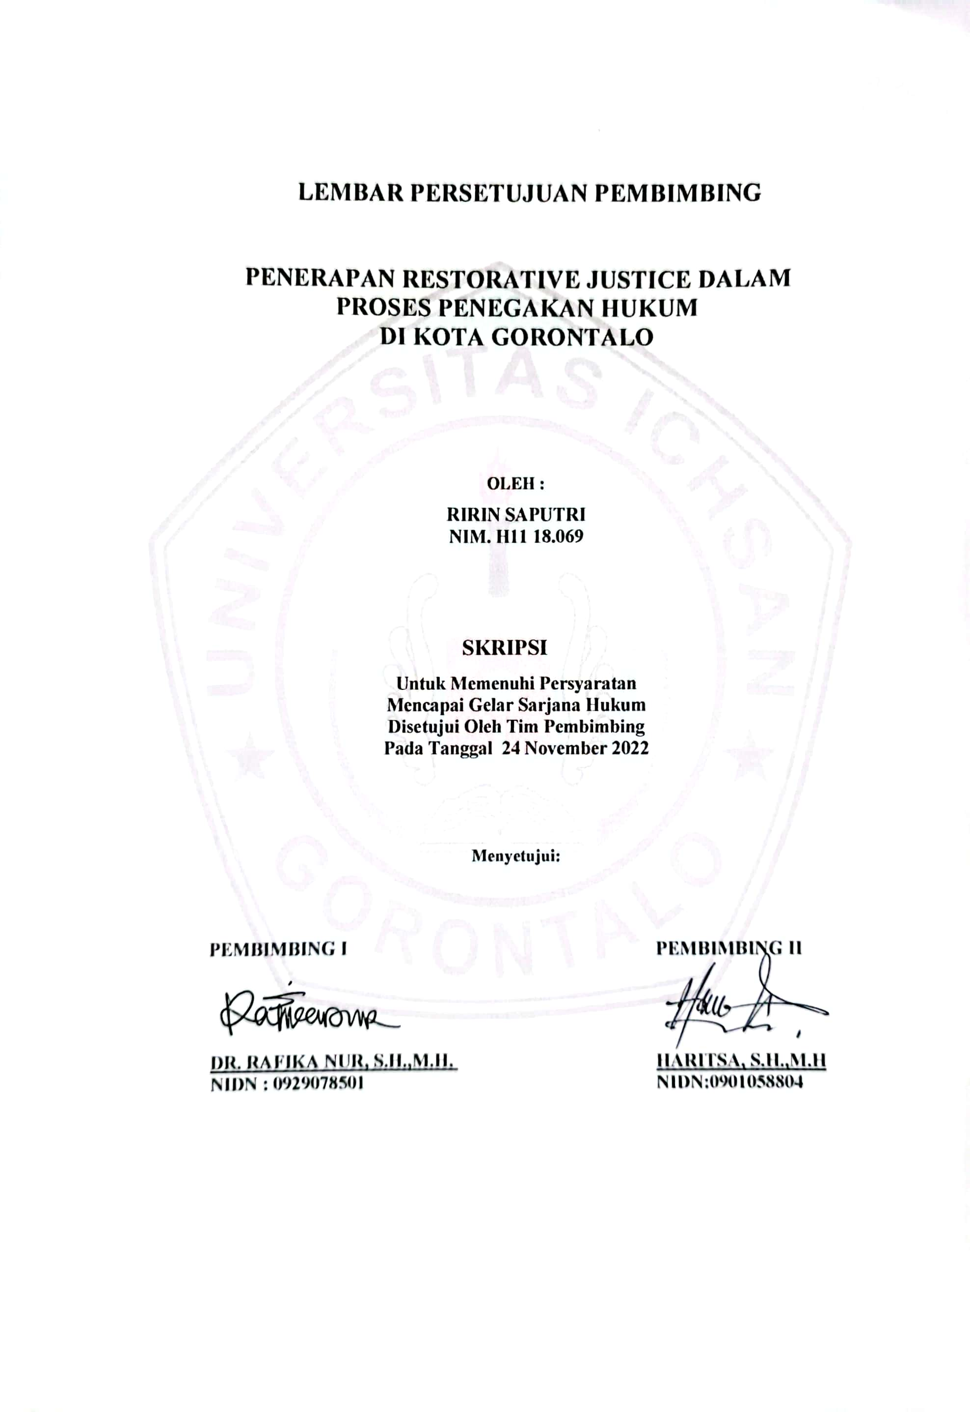

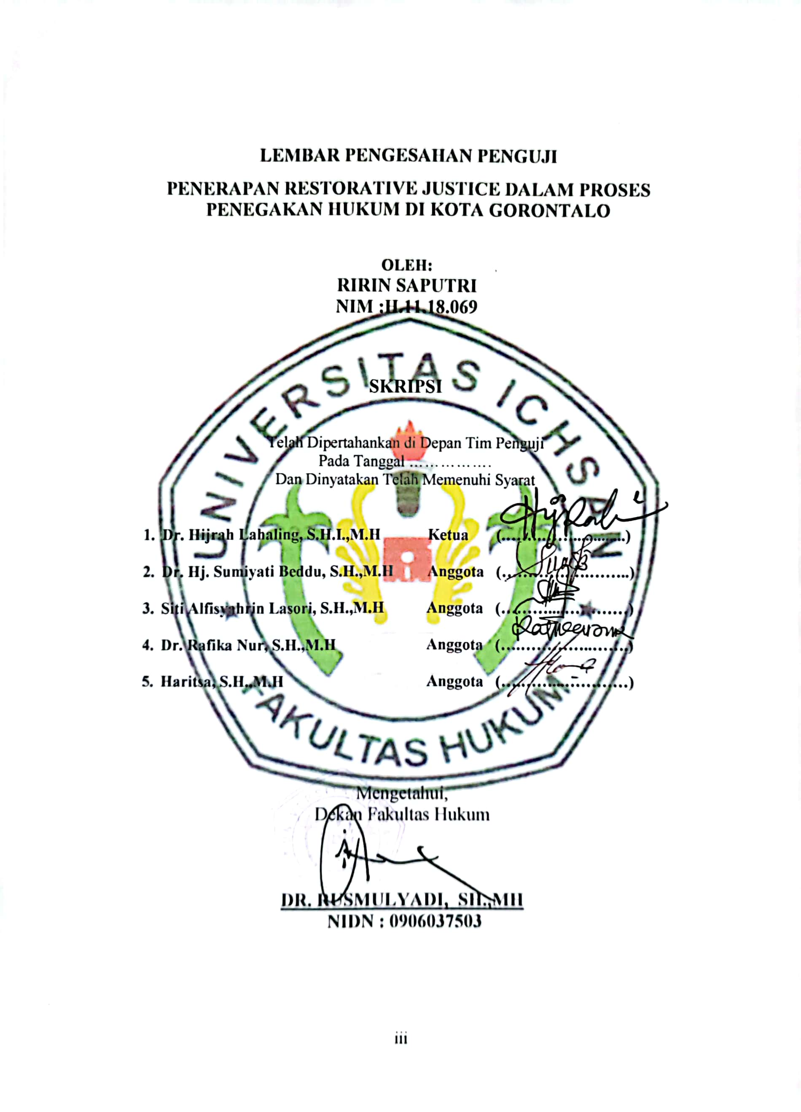

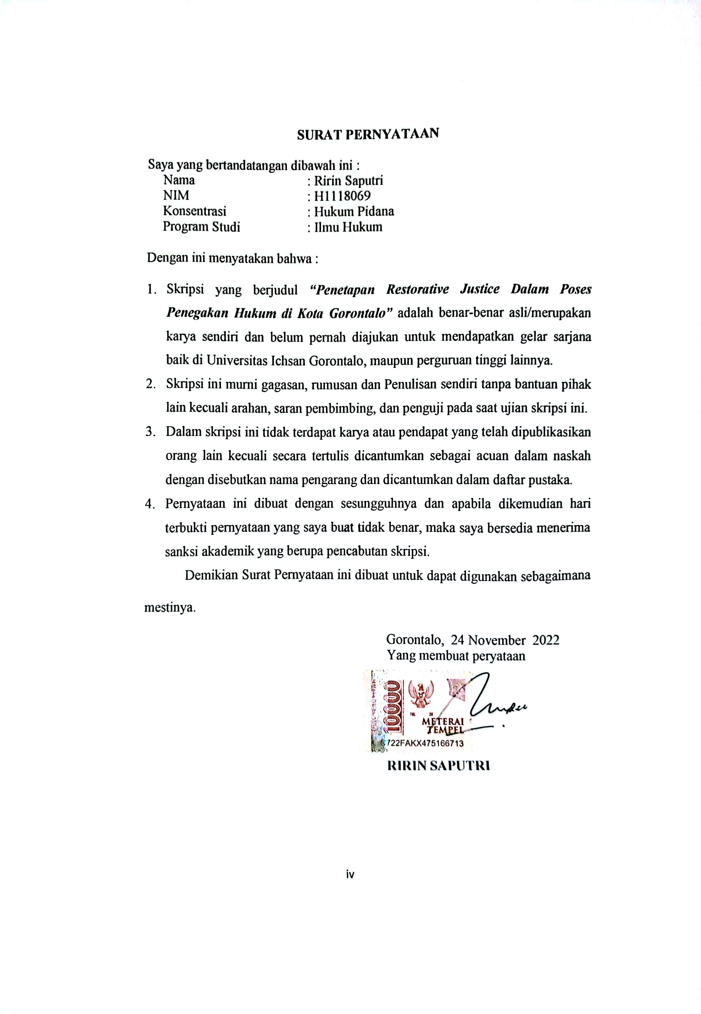

KATA PENGANTAR
Puji syukur penulis panjatkan kepada Tuhan Yang Maha Esa, karena atas berkat dan rahmat-Nya penulis dapat menyelesaikan skripsi ini dengan judul “Penetapan Restorative Justice Dalam Poses Penegakan Hukum di Kota Gorontalo”, sesuai dengan yang ditentukan.
Skripsi ini dibuat untuk memenuhi salah satu syarat untuk mencapai gelar sarjana Hukum. Penulis menyadari bahwa tanpa bantuan dan bimbingan dari berbagai pihak, skripsi ini tidak dapat penulis selesaikan. Oleh karena itu penulis menyampaikan terima kasih kepada Yth. :
- Orang tua Ibu Hanisma dan Ayah Sahar D. Siko yang telah membesarkan dan merawat penulis hingga saat ini.
- Ibu Dr. Hj. Juriko Abdussamad, M.Si, Selaku Ketua Yayasan Pengembangan Ilmu Pengetahuan dan Teknologi Ichsan Gorontalo;
- Bapak Dr. H. Abdul Gafaar La Tjokke, Msi selaku Rektor Universitas Ichsan Gorontalo.
- Bapak H. Amiruddin, S.Kom,. M.Kom, selaku Wakil Rektor I Bidang Akademik Universitas Ichsan Gorontalo
- Bapak Rheyter Biki, SE,. MM, selaku Wakil Rektor II Bidang Keuangan dan Kepegawaian Universitas Ichsan Gorontalo
- Bapak Dr. Kindom Makkulawuzar, S.Hi,. M.H, selaku Wakil Rektor III Bidang Kemahasiswaan dan Kerjasama Universitas Ichsan Gorontalo
v
v

- Bapak Dr. Rusmulyadi, S.H., M.H selaku Dekan Fakultas Hukum Universitas Ichsan Gorontalo.
vi
- Bapak Saharuddin, S.H., M.H. selaku Wakil Dekan I bidang akademik Fakultas Hukum Universitas Ichsan Gorontalo
- Bapak Suardi Rais, S.H,. M.H. selaku Wakil Dekan II bidang keuangan Fakultas Hukum Universitas Ichsan Gorontalo.
- Bapak Jupri, S.H,. M.H. selaku Wakil Dekan III bidang kemahasiswaan Fakultas Hukum Universitas Ichsan Gorontalo.
- Ibu Dr. Hijrah Lahaling, SHi., M.H. sebagai Ketua Program Studi Ilmu Hukum Fakultas Hukum Universitas Ichsan Gorontalo.
- Bapak Haritsa, S.H,. M.H selaku Sekretaris Program Studi Ilmu Hukum Fakultas Hukum Universitas Ichsan Gorontalo sekaligus Pembimbing II yang telah mengarahkan dan memberikan masukan kepada penulis dalam penyusunan skripsi ini.
- Ibu Dr. Rafika Nur, S.H., M.H. sebagai Pembimbing I Penulis yang sudah banyak membantu dalam penyusunan skripsi ini
- Seluruh Staf Dosen dan Tata Usaha di lingkungan civitas akademika Fakultas Hukum Universitas Ichsan Gorontalo.

Akhir kata tiada yang dapat penulis katakan selain ucapan terima kasih atas bantuan dan partisipasinya. Semoga skripsi ini dapat bermanfaat bagi pihak yang berkepentingan.
vii
Gorontalo 24 November 2022
Penulis,

RIRIN SAPUTRI

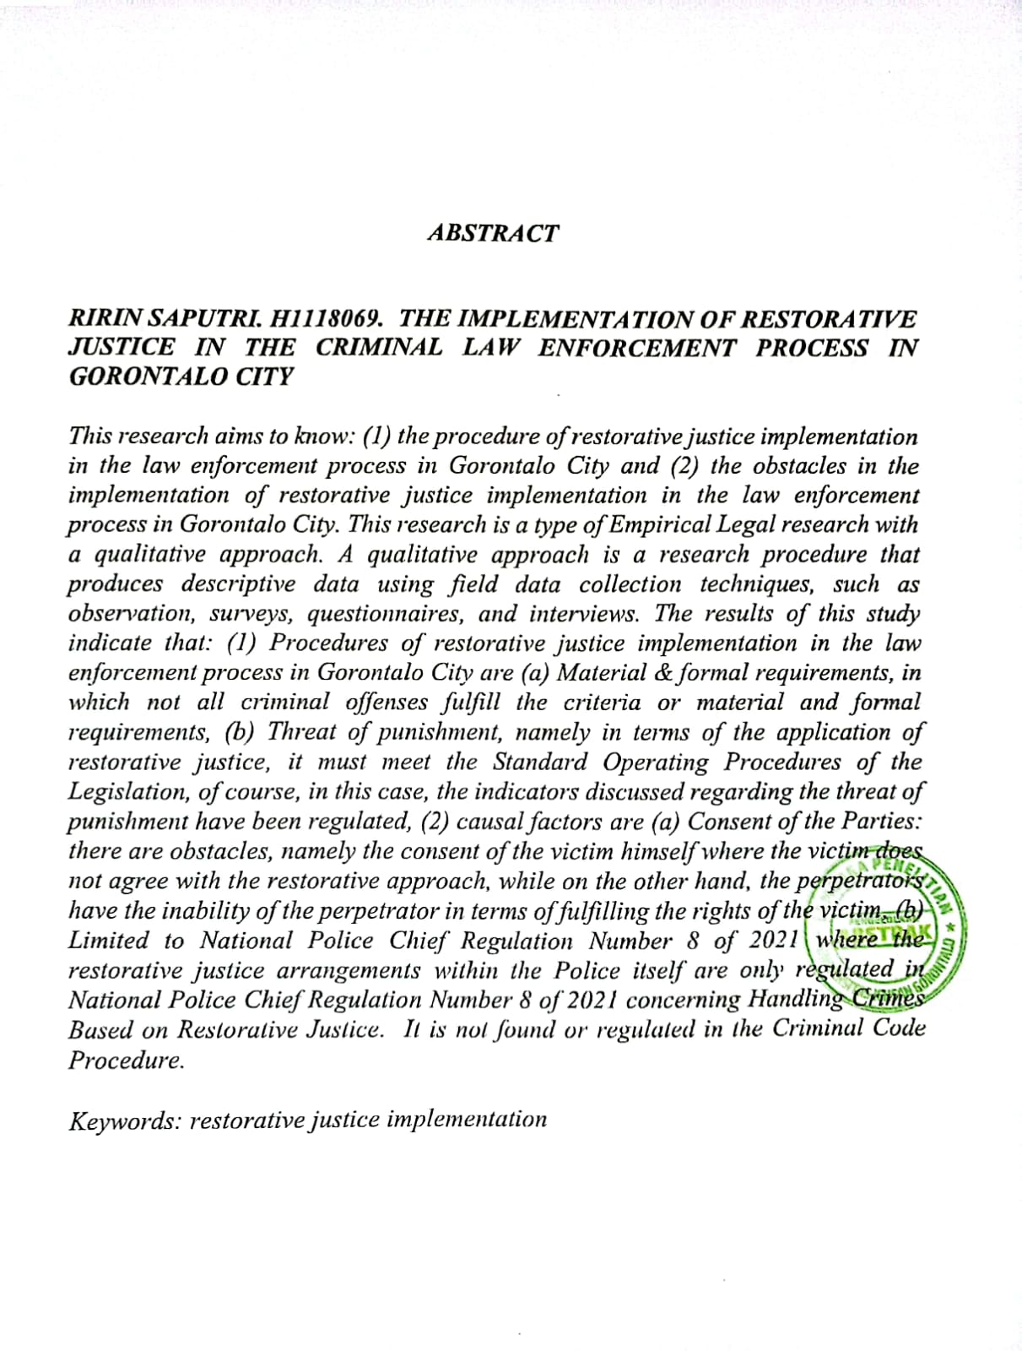

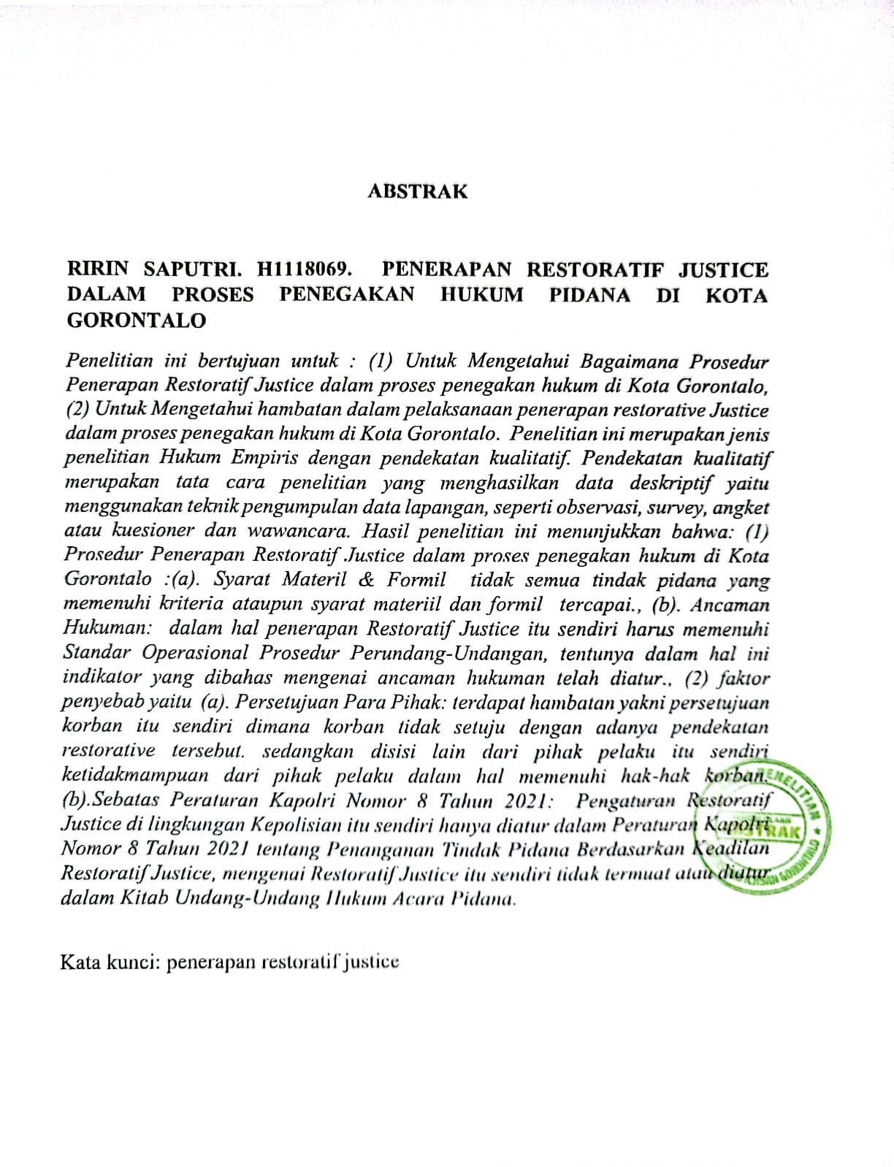

DAFTAR ISI
HALAMAN JUDUL i
HALAMAN PERSETUJUAN PEMBIMBING ii
HALAMAN PENGESAHAN PENGUJI iii
PERNYATAAN iv
KATA PENGANTAR v
ABSTRAK viii
ABSTRACT ix
DAFTAR ISI x
BAB I PENDAHULLUAN 1
- Latar Belakang Masalah 1
1.2 Rumusan Masalah 8
1.3 Tujuan Penelitian 8
1.4 Manfaat Penelitian 8
BAB II TINJAUAN PUSTAKA 10
- Tinjauan Umum Tentang Penerapan 10
2.2 Tinjauan Umum Tentang Restorative Justice 11
2.3 Tinjauan Umum Tetang Penegakan Hukum 18
2.4 Kerangka Pikir 27
x
2.5 Definisi Operasional 28
xi
BAB III METODE P ENELITIAN 29
- Jenis Penelitian 29
3.2 Objek Penelitian 29
3.3 Lokasi Penelitian 29
3.4 Jenis dan Sumber Data 30
3.5 Populasi dan Sampel 30
3.6 Teknik Pengmpulan Data 31
3.7 Teknik Analisis Data 32
BAB IV HASIL DAN PEMBAHASAN 33
- Tinjauan Umum Tentang Lokasi Penelitian 33
4.2 Penerapan Restorative Justice Dalam Prosess Penegakan
Hukum Pidana 37
4.3 Hambatan Penerapan Restorative Justice 48
BAB V PENUTUP 59
- Kesimpulan 59
5.2 Saran 59
DAFTAR PUSTAKA 61
LAMPIRAN-LAMPIRA
BAB I
PENDAHULUAN
  - Latar Belakang
Dalam penegakan hukum pidana di Indonesia sering kita mendengar istilah Restorative Justice, atau RestorasiJustice yang dalam terjemahan bahasaIndonesia disebut dengan istilah keadilanrestorative. Keadilan restoratif atauRestorative Justice mengandungpengertian yaitu: "suatu pemulihanhubungan dan penebusan kesalahan yangingin dilakukan oleh pelaku tindak pidana(keluarganya) terhadap korban tindakpidana tersebut (keluarganya) (upayaperdamaian) di luar pengadilan denganmaksud dan tujuan agar permasalahanhukum yang timbul akibat terjadinyaperbuatan pidanatersebut dapatdiselesaikan dengan baik dengantercapainya persetujuan dan kesepakatandiantara para pihak.”
Umbreit dalam tulisannya menjelaskan bahwa :“Keadilan restorative adalah sebuah “tanggapan terhadap tindak pidanayang berpusatkan pada korban yang mengizinkan korban, pelaku tindak pidana,keluarga-keluarga mereka, dan para perwakilan dari masyarakat untuk menanganikerusakan dan kerugian yang diakibatkan oleh tindak pidana”.
Dengan demikian tepatlah yang dikatakan oleh Tony Marshall bahwasebenarnya keadilan restorative adalah suatu konsep penyelesaian suatu tindakpidana tertentu yang melibatkan semua pihak yang berkepentingan untuk bersama-sama mencari pemecahan dan sekaligus mencari pemyelesaian dalam
Menghadapi kejadian setelah timbulnya tindak pidana tersebut serta bagaimanamengatasi implikasinya di masa datang.
Menurut Wright, bahwa tujuan utama dari keadilan restoratif adalahpemulihan, sedangkan tujuan kedua adalah ganti rugi.Hal ini berarti bahwaproses penanggulangan tindak pidana melalui pendekatan restoratif adalah suatuproses penyelesaian tindak pidana, yang bertujuan untuk memulihkan keadaanyang di dalamnya termasuk ganti rugi terhadap korban melalui cara-cara tertentuyang disepakati oleh para pihak yang terlibat di dalamnya.
Menurut Clifford Dorn, seorang sarjana terkemuka dari gerakanrestorativejustice, telah mendefinisikan restorative justice sebagai filosofikeadilan menekankan pentingnya dan keterkaitan pelaku, korban, masyarakat, danpemerintah dalam kasus-kasus kejahatan dan kenakalan remaja.
Keadilan yang selama ini berlangsung dalam sistem peradilan pidana di Indonesia adalah keadilan retributive. Sedangkan yang diharapkan adalah keadilan restorative, yaitu keadilan ini adalah suatu proses dimana semua pihak yang terlibat dalam suatu tindak pidana tertentu bersama-sama memecahkan masalah bagaimana menangani akibatnya dimasa yang akan datang. Keadilan Restoratif adalah model penyelesaian perkara pidana yang mengedepankan pemulihan terhadap korban, pelaku, dan masyarakat. Prinsip utama Restorative Justice adalah adanya partisipasi korban dan pelaku, partisipasi warga sebagai fasilitator dalam penyelesaian kasus, sehingga ada jaminan anak atau pelaku tidak lagi mengganggu harmoni yang sudah tercipta di masyarakat.
Pendekatan Restorative justice memfokuskan kepada kebutuhan baik korban maupun pelaku kejahatan. Di samping itu, pendekatan Restorative Justice (Keadilan Restoratif) membantu para pelaku kejahatan untuk menghindari kejahatan lainnya pada masa yang akan datang. Hal ini didasarkan pada sebuah teori keadilan yang menganggap kejahatan dan pelanggaran, pada prinsipnya adalah pelanggaran terhadap individu atau masyarakat dan bukan kepada negara. Restorative Justice. menumbuhkan dialog antara korban dan pelaku akan menunjukkan tingkat tertinggi kepuasan korban dan akuntabilitas pelaku.
Konsep Restorative Justice (Keadilan Restoratif) pada dasarnya sederhana. Ukuran keadilan tidak lagi berdasarkan pembalasan setimpal dari korban kepada pelaku (baik secara fisik, psikis atau hukuman); namun perbuatan yang menyakitkan itu disembuhkan dengan memberikan dukungan kepada korban dan mensyaratkan pelaku untuk bertanggungjawab, dengan bantuan keluarga dan masyarakat bila diperlukan.
Restorative justice didasarkan pada suatu, pemahaman yang logis terhadap kesalahan. Meskipun akan dinyatakan secara berbeda dalam budaya yang berbeda, pendekatan ini mungkin umum bagi sebagian besar masyarakat tradisional. Menurut Prinsip-Prinsip Dasar, sebuah “hasil restoratif” adalah kesepakatan yang dicapai sebagai hasil dari suatu proses restoratif. Perjanjian tersebut mungkin termasuk rujukan ke program-program seperti reparasi, restitusi, dan masyarakat jasa, “ditujukan untuk memenuhi kebutuhan individu dan kolektif dan tanggung jawab berbagai pihak dan mencapai reintegrasi korban dan pelaku”. Hal ini juga dapat dikombinasikan dengan langkah-langkah lain dalam kasus yang melibatkan pelanggaran serius.
Pada tindak pidana, masyarakat cenderung menggunakan jalur pengadilan yang secara konseptual dan teoritis akanmenciptakan keadilan, namun dalam kenyataannya hal ini merupakan hal yang tidak mudah untuk dicapai. Perlu disadari bahwa hasil yang akan dicapai dari proses penyelesaian perkara dengan jalur peradilan bersifat win lose solution, dengan sifat yang demikian, akan terdapat pihak yang menang dan terdapat pula pihak yang kalah. Dengan kenyataan seperti ini, penyelesaian suatu perkara melalui jalur peradilan tradisional pada umumnya kerap menimbulkan satu rasa “tidak enak”, menyimpan dendam, merasa tidak puas, merasa tidak adil bahkan lebih parah berniat ingin membalas dendam.
Peraturan Kepolisian Negara Republik Indonesia (Perpol) Nomor 08 Tahun 2021 tentang Penanganan Tindak Pidana berdasarkan Keadilan Restoratif, yang akan digunakan sebagai acuan dasar penyelesaian perkara dalam proses penyelidikan dan penyidikan tindak pidana guna dapat memberikan kepastian hukum, sebagaimana diatur tentang penghentian penyelidikan (SPP-Lidik) dan penhentian penyidikan (SP3) dengan alasan demi hukum berdasarkan keadilan restoratif..
Permasalahan utama untuk memberlakukan atau mengimplementasikan pendekatan atau konsep keadilan restoratif (restorative justice) dalam sebuah sistem hukum pada umumnya dan pada sistem peradilan pidana pada khsusunya terletak pada mekanisme penyelesaian yang ditawarkan oleh pendekatan atau konsep keadilan restoratif (restorative justice) berbeda dengan mekanisme penyelesaian yang ditawarkan oleh sistem peradilan pidana yang ada saat ini sehingga masih sulit untuk diterima. Hal ini dikarenakan mekanisme yang ditawarkan oleh pendekatan atau konsep keadilan restoratif (restorative justice) lebih mengedepankan konsep perdamaian, konsep “mediasi” dan konsep rekonsiliasi di mana pelaku, korban, aparat penegak hukum dan masyarakat luas berpartisipasi secara langsung dalam menyelesaikan perkara pidana tentunya berbanding terbalik atau bertentangan dengan sistem peradilan pidana tradisional yang sudah diberlakukan sejak lama dan berlaku hingga saat ini.
Penyelesaian masalah dengan pendekatan atau konsep keadilan restoratif (restorative justice) memang telah ada dalam kultur atau budaya bangsa Indonesia, sekalipun hal itu dilakukan oleh kalangan elit tertentu dari masyarakat. Braithwaite berkeyakinan dengan memberikan sedikit pelatihan maka tidak hanya kalangan elit saja yang dapat memfasilitasi praktikpraktik penyelesaiam masalah dengan pendekatan atau konsep keadilan restoratif namun lebih banyak orang, sekalipun demikian, upaya pendemokrasian praktikpraktik restoratif terhadap orang-orang Asia dapat berpotensi menimbulkan suatu kekeliruan telah mereka perbuat dengan meminta maaf, mengembalikan uang telah dicuri, atau dengan melakukan pelayanan masyarakat.
Peraturan Kepolisian Negara Republik Indonesia Nomor 08 Tahun 2021 Tentang Penanganan Tindak Pidana Berdasarkan Keadlilan Restoratif Justice yaitu sebagai berikut ini :
Pasal 3 ayat (1) menegaskan bahwa : Penanganan Tindak Pidana berdasarkan keadilan Restoratif sebagaimana dimaksud dalam pasal 2 harus memenuhi persyaratan:
  - Umum; dan/atau
  - Khusus

Pasal 3 ayat (2) menegaskan bahwa : Persyaratan Umum sebagaimana dimaksud pada ayat (1) huruf a, berlaku untuk penanganan Tindak Pidana berdasarkan keadilan Restoratif pada kegiatan Penyelenggaraan Fungsi Reserse Kriminal, Penyelidikan atau Penyidikan.

Pasal 3 ayat (3) menegaskan bahwa : Presyaratan khusus sebagaimana dimaksud pada ayat (1) huruf b, hanya berlaku unutk penanganan Tindak Pidana berdasarkan Keadilan Restoratif pada kegiatan Penyelidikan atau penyidikan.

Pasal 4 menegaskan bahwa : Persyaratan Umum sebagaimana dimaksud dalam pasal 3 ayat (1) huruf a, meliputi :
  - Materiil; dan
  - Formil

Pasal 5 menegaskan bahwa : persyaratan sebagaimana dimaksud dalam pasal 4 huruf a, meliputi:
- Tidak menimbulkan keresahan dan/atau penolakan dari masyarakat;
- Tidak berdampak konflik sosial;
- Tidak berpotensi memecah belah bangsa;
- Tidak bersifat radikalisme dan separatism;
- Bukan pelaku pengulangan Tindak Pidana berdasarkan Putusan pengadilan; dan
- Bukan Tindak Pidana terorisme, Tindak Pidana terhadap keamanan Negara, Tindak Pidana Korupsi dan Tindak Pidana terhadap nyawa orang.

Pasal 6 ayat (1) menegaskan bahwa : Persyaratan formil sebagaimana dimaksud dalam Pasal 4 huruf b, meliputi:
- Perdamaian dari kedua belah pihak, kecuali untuk Tindak Pidana Narkoba; dan
- Pemenuhan hak-hak korban dan tanggung jawab pelaku, kecuali untuk Tindak Pidana narkoba; dan

Hasil Observasi di Polres Gorontalo Kota terkait data kasus tindak pidana yang diselesaikan berdasarkan pendekatan keadilan restorative justice tahun 2020 S/D Agustus 2022, dimana pada tahun 2022 Bulan januari sampai dengan Agustus jumlah laporan kasus tindak pidana umum sebanyak 458 Kasus sedangkan yang berhasil atau yang selesai dengan menggunakan pendekatan Restoratif Justice berjumlah 193artinya masih terdapat 265 kasus yang tidak sampai pada pendekatan Restoratif Justice, kemudian pada tahun 2021 jumlah kasus tindak pidana umum yang masuk berjumlah 638 kasus, yang diselesaikan dengan pendekatan Restoratif Justiceberjumlah 302 jadi, masih terdapat 336 kasus yang tidak sampai pada pendekatan Restoratif Justice, sedangkan pada tahun 2020 terdapat laporan yang masuk berjumlah 812 kasus, yang diselesaikan dengan pendekatan Restoratif Justice berjumlah 301 jadi terdapat 511 kasus yang tidak sampai pada pendekatan Restoratif Justice.
Adapun salah satu faktor ataupun kendala dalam hal penerapan restorative justice di Polres Gorontalo Kota yakni salah satunya dengan adannya persetujuan dari korban karena dengan adanya pendekatan tersebut korban merasa hak-haknya untuk mendapatkan akses keadilan dirasa sangat dirugikan, memang dalam hal ini konsep pendekatan secara restorative justice harus menghadirkan para pihak baik dari Pelaku, korban, maupun pihak-pihak terkait yang tentunya harus mendapatkan kesepakatan.
Berdasarkan Uraian di atas mengenai penerapan restorative justice terlihat jelas bahwa dengan adanya kasus yang masuk sampai pada upaya pendekatan keadilan restorative tidak semuanya kasus yang diselesaikan secara pendekatan Restoratif Justice, dikarenakan ada kendala ataupun hambata dalam penerapannya yaitu dengan adanya persetujuan korban dimana korban merasa dengan adanya pendekatan Restoratif Justice ini, sangat merugikan hak-haknya untuk mendapat akses keadilan. Sehingganya dari uraian tersebut penulis tertarik mengangkat judul tentang “Penerapan Restoratif Justice dalam proses penegakan hukum Pidana di Kota Gorontalo”.
  - Rumusan Masalah
- Bagaimana Prosedur Penerapan Restoratif Justice dalam proses penegakan hukum di Kota Gorontalo?
- Apa hambatan dalam pelaksanaan penerapan restorative Justice dalam proses penegakan hukum di Kota Gorontalo?
  - Tujuan Penilitian
- Untuk Mengetahui Bagaimana Prosedur Penerapan Restoratif Justice dalam proses penegakan hukum di Kota Gorontalo
- Untuk Mengetahui hambatan dalam pelaksanaan penerapan restorative Justice dalam proses penegakan hukum di Kota Gorontalo
  - Manfaat Penelitian
- Manfaat Teoritis adalah dalam rangka pengembangan ilmu hukum khususnya dalam hukum pidana berkaitan dengan Prosedur Penerapan Restoratif Justice dalam penegakan hukum di Kota Gorontalo.

- Manfaat Praktis adalah memberikan masukan kepada penegak hukum dalam pelaksanaan penerapan Restoratif Justice dalam proses penegakan hukum di Kota Gorontalo.

BAB II
TINJAUAN PUSTAKA
  - Tinjauan Umum Tentang Penerapan
    - Pengertian Penerapan
Penerapan merupakan sebuah tindakan yang dilakukan, baik secaraindividu maupun kelompok dengan maksud untuk mencapai tujuanyang telah dirumuskan.
Berikut ini beberapa definisi tentang penerapan menurut para ahli yaitu sebagai berikut :
- Menurut Ali penerapan adalah mempraktekkan, memasangkan,atau pelaksanaan.
- Menurut Riant Nugroho penerapan adalah cara yang dilakukanagar dapat mencapai tujuan yang dinginkan.
- Menurut Wahab penerapan merupakan tindakan-tindakan yangdilakukan baik oleh individu-individu atau kelompok-kelompok yangdiarahkan pada tercapainya tujuan yang telah digariskan dalamkeputusan. Dalam hal ini, penerapan adalah pelaksanaan sebuah hasilkerja kerja yang diperoleh melalui sebuah cara agar dapatdipraktekkan kedalam masyarakat.
- Menurut Setiawan (2004) penerapan adalah perluasan aktivitas yang saling menyesuaikan proses interaksi antara tujuan dan tindakan untuk mencapainya serta memerlukan jaringan pelaksana, birokrasi yang efektif.

- Menurut Kamus Besar Bahasa Indonesia (KBBI), pengertian penerapan adalah perbuatan menerapkan.
Dari beberapa definisi tentang penerapan di atas dapat disimpulkan bahwa : Penerapan merupakan pelaksanaan berupa tindakan-tindakan untuk melakasanakan suatu kegiatan untuk mencapai tujuan tertentu.
  - Tinjauan Umum Tentang Restoratif Justice
    - Pengertian Restoratif Justice
Berikut ini beberapa definisi Restoratif Justice menurut para ahli yaitu :
- Umbreit dalam tulisannya menjelaskan bahwa :“Keadilan restorative adalah sebuah “tanggapan terhadap tindak pidanayang berpusatkan pada korban yang mengizinkan korban, pelaku tindak pidana,keluarga-keluarga mereka, dan para perwakilan dari masyarakat untuk menanganikerusakan dan kerugian yang diakibatkan oleh tindak pidana”.
- Menurut Tony Marshall bahwasebenarnya keadilan restorative adalah suatu konsep penyelesaian suatu tindakpidana tertentu yang melibatkan semua pihak yang berkepentingan untukbersama-sama mencari pemecahan dan sekaligus mencari penyelesaian dalammenghadapi kejadian setelah timbulnya tindak pidana tersebut serta bagaimanamengatasi implikasinya di masa datang.
- Menurut Wright, bahwa tujuan utama dari keadilan restoratif adalahpemulihan, sedangkan tujuan kedua adalah ganti rugi. Hal ini berarti bahwaproses penanggulangan tindak pidana melalui pendekatan restoratif adalah suatuproses penyelesaian tindak pidana, yang bertujuan untuk memulihkan keadaanyang di dalamnya termasuk ganti rugi terhadap korban melalui cara-cara tertentuyang disepakati oleh para pihak yang terlibat di dalamnya.
- Menurut Clifford Dorn, seorang sarjana terkemuka dari gerakanrestorative justice, telah mendefinisikan restorative justice sebagai filosofikeadilan menekankan pentingnya dan keterkaitan pelaku, korban, masyarakat, danpemerintah dalam kasus-kasus kejahatan dan kenakalan remaja.
    - Konsep Restorative Justice
Burt Galaway dan Joe Hudson menyatakan bahwa konsep keadilanmenurut konsep keadilan restorative, memiliki unsur-unsur yang sangatmendasar, yaitupertama,tindak pidana dipandang sebagai suatukonflik/pertentangan antara individu-individu yang mengakibatkan kerugiankepada para korban, masyarakat, dan para pelaku tindak pidana itu sendiri; kedua,tujuan dari proses (criminal justice) haruslah menciptakan perdamaian di dalammasyarakat dengan memperbaiki kerugian yang diakibatkan oleh konflik itu;ketiga, proses tersebut harus menunjang partisipasi aktif oleh para korban, pelakudan masyarakat untuk menemukan pemecahan terhadap konflik yangbersangkutan.
Konsep Restorative Justice (Keadilan Restoratif) pada dasarnya sederhana. Ukuran keadilan tidak lagi berdasarkan pembalasan setimpal dari korban kepada pelaku (baik secara fisik, psikis atau hukuman); namun perbuatan yang menyakitkan itu disembuhkan dengan memberikan dukungan kepada korban dan mensyaratkan pelaku untuk bertanggungjawab, dengan bantuan keluarga dan masyarakat bila diperlukan.
Restorative justice didasarkan pada suatu, pemahaman yang logis terhadap kesalahan. Meskipun akan dinyatakan secara berbeda dalam budaya yang berbeda, pendekatan ini mungkin umum bagi sebagian besar masyarakat tradisional. Menurut Prinsip-Prinsip Dasar, sebuah “hasil restoratif” adalah kesepakatan yang dicapai sebagai hasil dari suatu proses restoratif. Perjanjian tersebut mungkin termasuk rujukan ke program-program seperti reparasi, restitusi, dan masyarakat jasa, “ditujukan untuk memenuhi kebutuhan individu dan kolektif dan tanggung jawab berbagai pihak dan mencapai reintegrasi korban dan pelaku”. Hal ini juga dapat dikombinasikan dengan langkah-langkah lain dalam kasus yang melibatkan pelanggaran serius.
    - Prinsip Restoratif Justice
Beberapa prinsip-prinsip yang berlaku secara universal yang melekat dalam konsep pendekatan restoratif dalam peneyelesaian tindak pidana, antara lain sebagai berikut :
- Prinsip Penyelesaian yang Adil (Due Process)
Dalam setiap sistem peradilan pidana di seluruh Negara, kepada tersangka selalu diberikan hak untuk mengetahui terlebih dahulu tentang prosedur alprosedural perlindungan tertetu ketika dihadapkan pada penuntutan atau penghukuman. Proses peradilan (due process) haruslah dianggap sebagai bentuk perlindungan untuk member keseimbangan bagi kekuasaan Negara untuk menahan, menuntut, dan melaksanakan hukuman dari suatu putusan penghukuman.
Dalam implementasinya, mekanisme proses pendekatan restoratif menghendaki adanya keinginan untuk tetap member perlindungan bagi tersangka yang terkait dengan due process. Akan tetapi, karena dalam proses restorasi mengharuskan adanya pengakuan bersalah terlebih dahulu maka hal ini menimbulkan pertanyaan mengeai sampai sejauh mana persetujuan yang diberitahukan (informed consent) dan pelepasan hak suka rela (wiver of rights) dapat dipergunakan sebagai awal penyelesaian yang adil.
- Perlindungan yang Setara
Dalam proses penyelesaian tindak pidana melalui pendekatan restorative, keadilan harus timbul dari suatu proses saling memahami akan makna dan tujuan keadilan itu, tanpa memandang suku, jenis kelamin, agama, asal bangsa dan kedudukan sosial lainnya.
Terdapat keraguan tentang kemampuan sistem pendekatan restoratif dalam menyelesaikan suatu masalah dan memberikan “rasa keadilan” diantara para partisipan yang berbeda-beda, karena dapat saja salah satu pihak mempunyai kelebihan kekuatan ekonomi, intelektual, politik atau bahkan fisik. Sehingga terjadi suatu ketidaksetaraan diantara para pihak yang berpartisipasi dalam suatu proses restoratif.
c. Hak-Hak Korban
Dalam penyelesaian masalah melalui pendekatan restoratif, hak-hak korban perlu mendapat perhatian karena korban adalah pihak yang berkepentingan yang seharusnya mempunyai kedudukan (hukum) dalam proses penyelesaiannya. Pada sistem peradilan pidana pada umumnya, ditengarai bahwa korban tidak menerima perlindungan yang setara dari pemegang wewenang sistem peradilan pidana, sehingga kepentingan yang hakiki dari korban sering terabaikan dan kalaupun itu ada hanya sekedar pemenuhan sistem administrasi atau manajemen peradilan pidana.
- Proporsionalitas
Gagasan fairness di dalam sistem restoratif didasarkan pada consensus persetujuan yang memberikan pilihan alternatif dalam menyelesaikan masalah, sedangkan pengertian proporsionalitas adalah berkaitan dengan lingkup kesamaan sanksi-sanksi penderitaan yang harus dikenakan pada pelanggar yang melakukan pelanggaran. Dalam peradilan pidana pada umumnya, proporsionalitas dianggap telah terpenuhi bila telah memenuhi suatu perasaan keadilan retributive (keseimbangan timbale balik antara punish dan reward), sedangkan dalam pendekatan restoratif dapat memberlakukan sanksi-sanksi yang tidak sebanding terhadap pelanggar yang melakukan pelanggaran yang sama.
- Praduga Tak Bersalah
Dalam peradilan pidana pada umumnya, Negara memiliki beban pembuktian untuk membuktikan kesalahan tersangka. Sejak dan sampai beban pembuktian itu dilakukan, tersangka harus dianggap tidak bersalah. Berbeda halnya dalam proses restoratif, yang mensyaratkan suatu pengakuan bersalah merupakan syarat dilanjutkannya lingkaran penyelesaian.
Dalam proses-proses restoratif, hak-hak tersangka mengenai praduga tak bersalah dapat dikompromikan dengan cara yaitu tersangka memiliki hak untuk melakukan terminasi proses restorasi dan menolak proses pengakuan bahwa ia bersalah, dan selanjutnya memilih opsi proses formal dimana kesalahan harus dibuktikan,atau tersangka dapat memperoleh hak untuk banding ke pengadilan dan semua perjanjian yang disepakati dalam proses restoratif dinyatakan tidak mempunyai kekuatan mengikat.
- Hak Bantuan Konsultasi atau Penasehat Hukum
Dalam proses restoratif, advokat atau penasehat hukum memiliki peran yang sangat strategis untuk membangun kemampuan pelanggar dalam melindungi haknya vis a vis bantuan penasehat hukum. Dalam semua tahapan informal yang restorative, tersangka dapat diberi informasi melalui bantuan penasehat hukum mengenai hak dan kewajibannya yang dapat dipergunakan sebagai pertimbangan dalam membuat membuat keputusan.
Namun demikian, sekali tersangka memilih untuk berpartisipasi dalam sebuah proses restorative, ia seharusnya bertindak dan berbicara atas namanya sendiri. Posisi-posisi mereka yang mengizinkan pengacara mewakili partisipanpartisipan dalam semua titik tahapan selama proses restoratif, akan menghancurkan banyak manfaat yang diharapkan dari “perjumpaan” (encounter), seperti komunikasi langsung dan pengungkapan perasaan, danpembuatan keputusan kolektif proaktif. Pengacara juga bisa sangat membantu dalam memberi saran klien-klien mereka tentang hasil yang paling mungkin yang didapatkan dan seharusnya diharapkan.
    - Kedudukan Restoratif Justice
Kedudukan restorative justice di Indonesia diatur secara tegas dalam Peraturan Mahkamah Agung yaitu :
- Kitab Undang-Undang Hukum Pidana (KUHP) Pasal 310;
- Kitab Undang-Undang Hukum Acara Pidana (KUHAP) Pasal 205;
- Peraturan Mahkamah Agung RI Nomor 2 Tahun 2012 tentang PenyesuaianBatasan Tindak Pidana Ringan dan Jumlah Denda dalam Kitab Undang-UndangHukum Pidana (KUHP);
- Nota Kesepakatan Bersama Ketua Mahkamah Agung RI, Menteri Hukum dan HakAsasi Manusia RI, Jaksa Agung RI, Kepala Kepolisian Negara RI Nomor131/KMA/SKB/X/2012, Nomor M.HH-07.HM.03.02 Tahun 2012, Nomor KEP-06/E/EJP/10/2013, Nomor B/39/X/2012 tanggal 17 Oktober 2012 tentangPelaksanaan Penerapan Penyesuaian Batasan Tindak Pidana Ringan dan JumlahDenda, Pemeriksaan Cepat Serta Penerapan Keadilan Restoratif (RestorativeJustice);
- Surat Direktur Jenderal Badan Peradilan Umum Nomor 301/DJU/HK01/3/2015tentang Penyelesaian Tindak Pidana Ringan;
- SK Dirjen Badilum Nomor 1691/DJU/SK/PS.00/12/2020 tanggal 22 Desember2020 tentang Pedoman Penerapan Restorative Justice di Lingkungan PeradilanUmum.

  - Tinjauan Umum Tentang Penegakan Hukum
    - Pengertian Penegakan Hukum
Penegakan hukum adalah proses dilakukannya upaya untuk tegaknya atau berfungsinya norma-norma hukum secara nyata sebagai pedoman perilaku dalam lalu lintas atau hubungan-hubungan hukum dalam kehidupan bermasyarakat dan bernegara.Ditinjau dari sudut subjeknya, penegakan hukum itu dapat dilakukan oleh subjek yang luas dan dapat pula diartikan sebagai upaya penegakan hukum oleh subjek dalam arti yang terbatas atau sempit.
Dalam arti luas, proses penegakan hukum itu melibatkansemua subjek hukum dalam setiap hubungan hukum. Siapa saja yang menjalankan aturan normatif atau melakukan sesuatu atau tidak melakukan sesuatu dengan mendasarkan diri pada norma aturan hukum yang berlaku, berarti dia menjalankan atau menegakkan aturan hukum. Dalam arti sempit, dari segi subjeknya itu, penegakan hukum itu hanya diartikan sebagai upaya aparatur penegakan hukum tertentu untuk menjamin dan memastikan bahwa suatu aturan hukum berjalan sebagaimana seharusnya. Dalam memastikan tegaknya hukum itu, apabila diperlukan, aparatur penegak hukum itu diperkenankan untuk menggunakan daya paksa.
Pengertian penegakan hukum itu dapat pula ditinjau dari sudut objeknya, yaitudari segi hukumnya. Dalam hal ini, pengertiannya juga mencakup makna yang luas dansempit. Dalam arti luas, penegakan hukum itu mencakup pula nilai-nilai keadilan yangterkandung di dalamnya bunyi aturan formal maupun nilai-nilai keadilan yang hidupdalam masyarakat. Tetapi, dalam arti sempit, penegakan hukum itu hanya menyangkutpenegakan peraturan yang formal dan tertulis saja. Karena itu, penerjemahan perkataan“law enforcement” ke dalam bahasa Indonesia dalam menggunakan perkataan ‘penegakanhukum’ dalam arti luas dan dapat pula digunakan istilah ‘penegakan peraturan’ dalamarti sempit.
Dalam istilah ‘the rule of law’ terkandung makna pemerintahan olehhukum, tetapi bukan dalam artinya yang formal, melainkan mencakup pula nilai-nilaikeadilan yang terkandung di dalamnya. Karena itu, digunakan istilah ”the rule of justlaw”. Dalam istilah ‘the rule of law and not of man’ dimaksudkan untuk menegaskanbahwa pada hakikatnya pemerintahan suatu negara hukum modern itu dilakukan olehhukum, bukan oleh orang. Istilah sebaliknya adalah ‘the rule by law’ yang dimaksudkansebagai pemerintahan oleh orang yang menggunakan hukum sekedar sebagai alatkekuasaan belaka.
Penegakan hukum hakikatnya adalah proses perwujudan ide-ide. Satjipto Raharjo berpendapat bahwa penegakan hukum itu bukan merupakan suatu tindakan yang pasti, yaitu menerapkan suatu tindakan yang pasti yaitu menerapkan hukum terhadap suatu kejadian, yang dapat di ibaratkanmenarik garis lurus antara dua titik.
Soerjono Soekanto berpendapat bahwa penegakan hukum adalah kegiatan menyerasikan hubungan nilai-nilai yang terjabarkan didalam kaidah-kaidah/pandangan nilai yang mantap dan mengejewantah dan sikap tindak sebagai rangkaian penjabaran nilai tahap akhir untuk menciptakan, memelihara dan memepertahankan kedamaian pergaulan hidup.
Penegakan hukum secara konkret ialah berlakunya hukum positif di dalam praktik yang harus ditaati. Jadi, memberikan keadilan di dalam suatu perkara berarti memutuskan hukum in concreto di dalam menjamin dan mempertahankan di taatinya hukum materiil dengan menggunakan cara procedural yang ditetapkan oleh hukum formal.
Penegakan hukum terdapat dua perbedaan Penegakan hukum ditinjau dari subjeknya adalah Penegakan hukum dalam arti luas melibatkan semua subjek hukum pada setiap hubungan hukum. Dijalankannya atau tidak dijalankannya aturan normavite yaitu dengan mendasarkan pada norma aturan hukum yang berlaku, berarti juga harus menjalankan atau menegakkan aturan hukum tersebut.
Penegakan hukum dalam arti sempit yaitu sebagai upaya aparatur penegakan hukum tertentu untuk menjamin dan memastikan bahwa suatu aturan hukum berjalan sebagaimana seharusnya.Dan Penegakan hukum ditinjau dari objek hukumnya ialah Penegakan hukum dalam arti luas mencakup pada nilai-nilai keadilan yang berisi bunyi aturan formal maupun nilai-nilai keadilan yang ada dalam masyarakat.Dan dalam penegakan hukum dalam arti sempit yaitu hanya mengangkut penegakan peraturan yang formal dan tertulis saja.
Penegakan hukum hakikatnya merupakan upaya menyelaraskan nilai-nilai hukum dengan merefleksikan di dalam bersikap dan bertindak di dalam pergaulan demi terwujudnya keadilan, kepastian hukum dan kemanfaatan dengan menerapkan sanksi-sanksi.
Dalam menegakkan hukum ini, ada 3 hal yang harus diperhatikan, yaitu kepastian hukum, kemanfaatan, dan keadilan.
- Kepastian Hukum harus dilaksanakan dan ditegakkan, setiap orang menginginkandapat ditegakkan hukum terhadap peristiwa konkret yang terjadi, bagaimanahukumnya, itulah yang harus diberlakukan pada setiap peristiwa yang terjadi.Jadi pada dasarnya tidak ada penyimpangan. Bagaimana pun juga hukumharus ditegakkan, sampai-sampai timbul perumpaan “meskipun besok harikiamat, hukum harus tetap ditegakkan”. Inilah yang diinginkan kepastianhukum. Dengan adanya kepastian hukum, ketertiban dalam masyarakattercapai.
- Kemanfaatan Pelaksanaan dan penegakan hukum juga harus memperhatikan kemanfaatannya dan kegunaannya bagi masyarakat. Sebab hukum justru dibuat untuk kepentingan masyarakat (manusia). Karenanya pelaksanaan dan penegakan hukum harus memberi manfaat dalam masyarakat. Jangan sampai terjadi pelaksanaan dan penegakan hukum yang merugikan masyarakat, yang pada akhirnya menimbulkan keresahan.
- Keadilan Soerjono Soekanto mengatakan bahwa keadilan pada hakikatnya didasarkan pada 2 hal : pertama asas kesamarataan, dimana setiap orang 4 mendapat bagian yang sama. Kedua, didasarkan pada kebutuhan. Sehingga menghasilkan kesebandingan yang biasanya diterapkan di bidang hukum.
Pelaksanaan dan penegakan hukum juga harus mencapai keadilan.Peraturan hukum tidak identik dengan keadilan.Selain itu juga ada penegakan hukum melalui aliran Sosiologis dari Roscoe Pound yang memandang hukum sebagai kenyataan sosial, hukum sebagai alat pengendali sosial atau yang dikenal dengan istilah As a Tool of Sosial Engineerning.
Inti dari penegakan hukum itu terletak pada kegiatan menyerasikan hubungan dari nilai yang menjabarkan di dalam kaedah-kaedah untuk menciptakan, memelihara dan memeperhatikan kedamainan dalam pergaulan hidup.Di dalam penegakan hukum, pasangan nilai tersebut perlu diserasikan.
Penyelerasian antar nilai ketertiban dengan nilai ketentramman. Nilai ketertiban bertitk tolak pada keterikatan, sedanngkan nilai ketentraman bertitik tolak pada kebebasan. Pasangan nilai yang telah diserasikan tersebut masih bersifat abstrak, masih perlu konkritkan dalam bentuk kaedah, dalam hal ini kaedah hukum yang berisi suruhan, kebolehan atau larangan.
Penyelesaian antar nilai keadilan dengan nilai kepastian hukum Dalam penegakan hukum, ada tiga unsur yang harus diperhatikan dan ini merupakan tujuan daripada hukum, kemanfaatan dan keadilan. Keadilan merupakan salah satu tujuan hukum, dan keadilan ini bersifat relatif sehigga sering kali mengaburkan unsur lain yang juga penting yaitu unsur kepastian hukum.
Adegium yang selalu didengungkan adalah Summun jus, summa injuria, summa lex, summa crux (hukum yang keras akan dalam melukai, kecuali keadlian yang dapat menolongnya). Jika keadilan saja yang dikejar.hukum positif menjadi serba tidak pasti, akibat lebih jauh dari ketidak- pastian hukum ini adalah ketidakadilan bagi jumlah orang yang lebih banyak. Agar hukum dapat ditegakan diperlukan alat negara yang diserahi tugas tanggung jawab untuk menegakan hukum, dengan kewenangan tertentu, memaksakan agar ketentuan hukum ditaati. Hal ini menurut Mochtar KusumaAtmaja dikatakan:Hukum tanpa kekuasaan adalah angan-angan, sedangkan kekuasaan tanpa hukum adalah kelaliman”. sehingga untuk tegaknya hukumperlu kekuasaan yang mendukung, juga sebaliknya kekuasaan harus dibatas kewenangannya oleh aturan-aturan hukum.
Penegakan hukum merupakan usaha untuk mewujudkan ide-ide dan konsep-konsep hukum yang diharapakan rakyat menjadi kenyataan. Penegakan Hukum merupakan suatu proses yang melibatkan banyak hal.
Joseph Goldstein membedakan penegakan hukum pidana menjadi 3 bagianyaitu:
    - Total enforcement, yakni ruang lingkup penegakan hukum pidanasebagaimana yang dirumuskan oleh hukum pidana substantif (subtantive lawof crime). Penegakan hukum pidana secara total ini tidak mungkin dilakukansebab para penegak hukum dibatasi secara ketat oleh hukum acara pidanayang antara lain mencakup aturan-aturan penangkapan, penahanan, penggeledahan, penyitaan dan pemeriksaan pendahuluan. Disamping itu mungkin terjadi hukum pidana substantif sendiri memberikan batasan-batasan.
    - Full enforcement, setelah ruang lingkup penegakan hukum pidana yang bersifat total tersebut dikurangi area of no enforcement dalam penegakan hukum ini para penegak hukum diharapkan penegakan hukum secara maksimal.
    - Actual enforcement, menurut Joseph Goldstein full enforcement ini dianggap not a realistic expectation, sebab adanya keterbatasan-keterbatasan dalam bentuk waktu, personil, alat-alat investigasi, dana dan sebagainya, yang kesemuanya mengakibatkan keharusan dilakukannya discretion dan sisanya inilah yang disebut dengan actual enforcement.
    - Faktor-Faktor Yang Mempengaruhi Penegakan Hukum
Menurut Soerjono Soekanto ada beberapa faktor-faktor yang mempengaruhi penegakan hukum, yaitu :
- Faktor Hukumnya Sendiri. Praktik penyelenggaraan hukum di lapangan ada kalanya terjadipertentangan antara kepastian hukum dan keadilan, hal ini disebabkan olehkonsepsi keadilan merupakan suatu rumusan yang bersifat abstrak, sedangkankepastian hukum merupakan suatu prosedur yang telah ditentukan secaranormatif. Maka pada hakikatnya penyelenggaraan hukum bukan hanyamencakup law enforcement, namun juga peace maintenance, karenapenyelenggaraan hukum merupakan proses penyerasian antara kaedah dan pola prilaku nyata yang bertujuan untuk mencapai kedamaian.
- Faktor Penegakan Hukum Fungsi hukum, mentalitas atau kepribadian petugas penegak hukum memainkan peranan penting, kalau peraturan sudah baik, tetapi kualitas petugas kurang baik, ada masalah. Oleh karena itu, salah satu kunci keberhasilan dalam penegakan hukum adalah mentalitas atau kepribadian penegak hukum.
- Faktor Sarana atau Fasilitas Pendukung Faktor sarana atau fasilitas pendukung mencakup perangkat lunak dan perangkat keras, salah satu contoh perangkat lunak adalah pendidikan.Pendidikan yang diterima oleh Polisi dewasa ini cenderung pada hal-hal yang praktis konvensional, sehingga dalam banyak hal polisi mengalami hambatan di dalam tujuannya,diantaranya adalah pengetahuan tentang kejahatan computer, dalam tindak pidana khusus yang selama ini masih diberikan wewenang kepada jaksa, hal tersebut karena secara teknis yuridis polisi dianggap belum mampu dan belum siap.
- Faktor Masyarakat Penegak hukum berasal dari masyarakat dan bertujuan untuk mencapai kedamaian di dalam masyarakat. Setiap warga masyarakat atau kelompok sedikit banyaknya mempunyai kesadaran hukum, persoalan yang timbul adalah taraf kepatuhan hukum, yaitu kepatuhan hukum yang tinggi, sedang, atau kurang. Adanya derajat kepatuhan hukum masyarakat terhadap hukum, merupakan salah satu indikator berfungsinya hukum yang bersangkutan.
- Faktor Kebudayaan menurut Soerjono Soekanto, mempunyai fungsi yang sangat besar bagi manusia dan masyarakat, yaitu mengatur agar manusia dapat mengerti bagaimana seharusnya bertindak, berbuat, dan menentukan sikapnya kalau mereka berhubungan dengan orang lain. Dengan demikian,kebudayaan adalah suatu garis pokok tentang perikelakuan yang menetapkan peraturan mengenai apa yang harus dilakukan, dan apa yang dilarang.

  - Kerangka Pikir
- KUHPidana
- Peraturan Mahkamah Agung No. 2 Tahun 2012 Tentang Penyesuaian Batasan Tindak Pidana Ringan dan Jumlah denda dalam KUHP
- Peraturan Polisi No. 08 Tahun 2021 Tentang Penanganan Tindak Pidana Berdasarkan Keadilan Restoratif Justice
- Peraturan Jaksa Agung No. 15 Tahun 2020 Tentang Penghentian Penuntutan Berdasarkan Keadilan Restoratif Justice

PENERAPAN RESTORATIF JUSTICE DALAM PENEGAKAN HUKUM PIDANA DI KOTA GORONTALO

Hambatan Penerapan Restoratif Justice :
- Persetujuan Para Pihak
- Sebatas Peraturan Kapolri No. 8 Tahun 2021

Penerapan Restoratif Justice :
- Syarat Materiil dan Formil
- Ancaman Hukuman

OPTIMALNYAPENERAPAN RESTORATIF JUSTICE DALAM PROSES PENEGAKAN HUKUM DI KOTA GORONTALO

  - Definisi Operasional
- Penerapan merupakan bentuk pelaksanaan suatu aturan untuk mencapai tujuan tertentu.
- Restoratif Justice merupakan suatu tahapan atau proses mempertemukan antara pihak-pihak yang terlibat dalam peristiwa pidana yang tentunya melalui jalur ini untuk memecahkan suatu masalah.
- Penegakan Hukum merupakan upaya yang dilakukan oleh aparat penegak hukum untuk tegaknya norma-norma yang berlaku.
- Faktor Hukum merupakan bentuk pelaksanaan suatu aturan yang tentunya bertentangan dengan praktik-praktif dilapangan.
- Prosedural merupakan tahapan atau mekanisme dalam hal prosedur penerapan restorative justice.
- Syarat materiil merupakan ketentuan yang sifatnya mengikat terkait dengan restorative Justice
- Syarat Formil merupakan prosedur pelaksanaan tegaknya Materiil dalam hal penerapan restorative justice
BAB III
METODE PENELITIAN
3.1 Jenis Penelitian
Jenis yang digunakan dalam penelitian ini adalah pendekatan normatif-empiris, yaitu penelitian hukum tentang penerapan ketentuan hukum normatif yang diterapkan pada suatu peristiwa hukum tertentu dimasyarakat. Oleh karena itu, data yang dibutuhkan sebagai bahan analisis dikumpulkan dalam studi kasus dimana data primer dan data sekunder diteliti. Jenis penelitian yang digunakan adalah penelitian normatif-empiris yaitu penelitian hukum dimana sumber data primer dijadikan sebagai norma yang dominan, baik berupa hukum pidana, peraturan perundang-undangan maupun dalam bentuk hukum kasus dan kajian empiris terhadap melengkapi data yang dilakukan melalui wawancara.
3.2 Objek Penelitian
Dalam penelitian ini penulis melakukan penelitian tentang Perlindungan Hukum Tentang Anak terkait penerapan sanksi. Objek penelitian yaitu polres Gorontalo kota,
3.3 Lokasi Penelitian
Lokasi penelitian di polres Gorontalo kota.

3.4 Jenis dan Sumber Data
Dalam penelitian ini penulis menggunakan data yang memiliki kaitan dengan permasalahan dan tujuan penelitian. Adapun data-data yang diperoleh dari cara sebagai berikut:
- Data Primer
Data primer yaitu data yang diperoleh secara langsung dari sumbernya, baik melalui wawancara, observasi maupun laporan dalam bentuk dokumen tidak resmi yang kemudian diolah oleh peneliti.
- Data Sekunder
Data sekunder adalah data yang diperoleh dari dokumen-dokumen resmi, buku-buku yang berhubungan dengan objek penelitian, hasil penelitian dalam bentuk laporan, skripsi, tesis dan peraturan perundang-undangan.
3.5 Populasi dan Sampel
1) Populasi
Populasi dalam penelitian ini bagian keseluruhan adalah orang, pihak-pihak, dan organisasi yang terkait dengan konteks penelitian ini.Populasi dalam penelitian ini yaitu :Penyidik Polres Kota Gorontalo
- Sampel
pada sampel atau populasi terjangkau yaitu yang dipilih sebagai responden dibatasi pada beberapa orang yang sengaja dipilih dengan menggunakan sistem sampel acak proposional berstrata karena, pertama dapat memberikan gambaran yang dipercaya tentang keseluruhan populasi. Kedua, akurat, hasil penelitian dapat ditentukan dengan menentukan standar devisi dari perkiraan yang diperoleh. Ketiga, sederhana juga sangat mudah diterapkan. Keempat, dapat memberikan informasi sebanyak mungkin dengan biaya serendah mungkin. Adapun sampel dalam penelitian ini yaitu : 2 Orang Penyidik Polres Kota Gorontalo
3.6 Teknik Pengumpulan Data
Teknik pengumpulan data yang digunakan adalah sebagai berikut :
- Observasi, yaitu suatu proses yang kompleks juga sebuah proses yang disusun dari bermacam-macam proses biologis dan psikologis dua hal yang penting, yaitu proses pengamatan dan ingatan.
- Wawancara peneliti melakukan pendahuluan studi untuk menemukan permasalahan yang akan diteliti, dan peneliti juga harus mengetahui hal-hal responden, baik respondennya dalam jumlah sedikit atau kecil.
- Studi kepustakaan. Teknik ini sangat berfungsi sebagai alat pengumpul data yang utama, sebab bukti hipotesannya dilakukan secara rasional juga secara logis melalui pendapat, hukum-hukum yang bisa diterima kebenarannya, baik yang menolak ataupun yang mendukung hipotesa tersebut. Menginggat penelitian ini menggunakan metode normatif-empiris, jadi data yang diperoleh menggunakan studi perpustakaan.
- Dokumentasi, untuk menyimpan data yang didapat dalam penelitian sebagai bukti yang diperoleh dari penelitian Penerapan Restoratif Justice dalam Penegakan hukum di Kota Gorontalo.

3.7 Teknik Analisis Data
Teknik analisis data yang digunakan yaitu kualitatif, bodgan menyatakan bahwa analisis data merupakan sebuah proses yang mana mencari dan Menyusun sitematis data yang didapatkan dari hasil wawancara dan catatan lapangan. Sehingga memudahkan temuannya yang dapat di informasikan kepada orang lain. Analisis data dapat dilakukan dengan cara mengorganisasikan data, Menyusun dalam bentuk pola dengan menentukan manakah yang penting juga yang akan dipelajari, bisa membuat kesimpulan untuk diceritakan kepada orang lain.

BAB IV
HASIL PENELITAN DAN PEMBAHASAN
  - Tinjauan Umum Tentang Lokasi Penelitian
    - Polres Kota Gorontalo
Kantor Polres Kota Gorontalo merupakan instansi yang berperan aktif dalam administrasi pemerintahan, pembangunan dan pemasyarakatan yang khusunya melayani, melindungi dan mengayomi masyarakat. Kantor Polres Gotontalo terdiri atas beberapa bagian, satuan fungsi dan seksi yaitu : Bag Ops, Bag Ren, Bag Sumda, Sat Intelkam, Sat Reskrim, Sat Sabhara, Sat Lantas, Sat Binmas, Sat Tahti dan bagianlain seperti Sium, Sikeu, Siptopam, Sitipol, serta 7bpolsek sebagai ujung tombak pelaksanaan tugas sehari-hari.
Awalnya di Kota Gorontalo Tahun 1960 Kepolisian di kedua Daerah Gorontalo yaitu kotamadya Gorontalo dan Kabupaten Gorontalo, hanya satu kantor berkedudukan di Kota Gorontalo tepatnya di Kelurahan Tenda yang sekarang di gunakan sebagai kantor Sat Lantas (Pengurusan SIM).
Kemudian pada tahun 1978 Kantor Polisi Gorontalo berpisah dua yaitu Kantor Polisi Kabupaten Gorontalo dengan istilah Komres 1906 Gorontalo dan kantor Polisi Kota gorontalo dengan istilah Komres 1905 Gorontalo.
Komres 1905 Gorontalo di pimoin oleh seorang Danres (Komandan Resort) An. Letkol Pol. Sam Oarrangan dari tahun 1978 s/d 1981, dengan membawahi 3 (tiga) sector masing-masing sebagai berikut :
33

- Komsek 1905-01 Kota Utara
- Komsek 1905-02 Kota Selatan
- Komsek 1905-03 Kota Barat
Pada tahun 1982 nama Komres 1905 Gorontalo diganti dengan nama Koresta 1505 Gorontalo (Komandan Resort Kota 1505 Gorontalo). Dipimpin oleh Letkol Pol. Bintoro Masduchy dari Tahun 1981 s/d 1984. Pada tahun 1984 istilah Koresta 1505 Gorontalo diganti dengan nama Polresta Gorontalo (Kepolisian Resort Kota Gorontalo) dipimpin oleh Letkol Po. Ali Hanafiah (bertugas 6 bulan).
Terakhir nama Polresta Gorontalo diganti dengan nama Polres Gorontalo dan berdasarkan keputusan Kapolda Gorontalo nomor : Kep/203/VIII/2012 tanggal 31 Agustus 2012 Polres Gorontalo menjadi Polres Gorontalo Kota, serta membawahi 7 polsek masing-masing :
- 4 Polsek Defenitif (type Rural) yakni :
- Polsek Kota Utara
- Polsek Kota Selatan
- Polsek Kota Barat
- Polsek Kota Timur
- 3 Polsek persiapan (type PraRural) yakni :
- Polsek Kota Tengah
- Polsek Dungingi
- Polsek Kawasan Pelabuhan Gorontalo
Nama-nama pejabat Kapolres Kota Gorontalo sebelum pisah dengan TNI adala sebagai beikut :
- MAYIOR POL. R. IBNU SETIARDJO 1960-1964
- LETKOL POL. CASDY 1964-1967
- LETKOL POL. BADIK MUDA 1967-1970
- LEKTOL POL. SONNY SUMARSONO 1970-1974
- LETKOL POL. A.M. HASANUDIN 1974-1978
- LEKTOL POL. SAM PARRANGAN 1978-1981
- LEKTOL POL. BINTORO MASDUCY 1981-1984
- LEKTOL POL.Drs,. ALI HANAFIAH 1984 (4 bulan)
- LEKTOL POL. TONNY PURBA 1984-1986
- LEKTOL POL. A. SUYUTI MAPPASIATA BSC 1986-1987
- LEKTOL POL. Drs. M. SILALAHI 1987-1989
- LEKTOL POL. Drs. SUKARJI 1989-1991
- LEKTOL POL. HARNOWO SANTOSO, SMIK 1991-1994
- LEKTOL POL. Drs. SUHARYONO KARMINO 1994-1996
- LEKTOL POL.MOH. S. ARSYAD, SMIK 1996-1997
- LEKTOL POL. Drs. I. KETUT KADIANA 1997-1999
Nama-nama Pejabat Kapolres Gorontalo Kota setelah pisah dengan TNI adalah sebagai berikut :
- AKBP Drs. WILMAR MARPAUNG, SH 1999-2001
- AKBP Drs. H. ELDI AZWAR, SH 2001-2002
- AKBP Drs. AHZANUR ROZIMI 2002-2005
- AKBP Drs.ARIZON HENDRA 2005-2006
- AKBP Drs. H. HERWAN CHAIDIR 2006-2007
- AKBP Drs.M. ASRUL AZIS 2007-2008
- AKBP Drs. K. BUDI YUWONO 2008-2009
- AKBP Drs. YOZAL ZAEN 2009-2011
- AKBP BUDI HADIWIJAYA, SIK 2011-2012
- AKBP ANDRY TRIASPOETRA, SIK 2012-2013
- AKBP REPEN SUPENA WIJAYA, SIK 2013-2014
- AKBP RONI YULIANTO, SH, SIK 2014-2017
- AKBP YAN BUDI JAYA, SIK.MM 2017-2018
- ROBIN LUMBAN RAJA, S.I.K, M.Si 2018-2019
- DESMON HARJENDRO, A.P, SIK, M.T 2019-2021
- SUKA IRAWANTO, S.I.K, M.Si 2021-2022
- AKBP ARDI RAHANANTO, SE., S.I.K.,
M.SI. 2022 S/D Sekarang

    - Visi-Misi Polres Kota Gorontalo
VISI
“Terwujudnya pelayanan publik yang prima serta kemitraan polisional yang unggul dalam rangka mewujudkan kantibmas yang kondusi”
MISI
- Mewujudkan pelayanan publik secara prima terhadap masyarakat serta di dukung oleh sumber daya manusia dan prasarana pendukung
- Melakukan penegakan hokum dengan tidak diskriminatif, menjunjung tinggi HAM, anti KKN dan anti kekerasan.
- Memberikan dukungan kepada masyarakat berupa bimbingan, penyuluhan dan pengembangan potensi masyarakat untuk ikut serta berperan aktif dalam memelihara keamanan dan ketertiban dilingkungan masyarakat dalam rangka meningkatkan kesadaran hukum.
- Meningkatkan peran Bhabinkamtibmas di setiap kelurahan dalam menginplemenstasikan strategis polmas.
  - Penerapan Restoratif Justice Dalam Proses Penegakan Hukum Pidana
Penerapan Restoratif Justice dalam proses penegakan hukum Pidana di Kota Gorontalo merupakan bentuk pelaksanaan pendekatan Restotatif Justice berdasarkan Syarat Materiil dan Syarat Formil, yang diatur pada Peraturan Kapolri Nomor 08 Tahun 2021 Tentang Penanganan Tindak Pidana Berdasarkan Keadlilan Restoratif Justice sebagaiaman diuraikan pada indikator dibawah ini.
    - Syarat Materiil dan Formil
Syarat Materil dan Formil dimaksud merupakan syarat harus dipenuhi dalam hal penerapan restorative Justice dalam penegakan hukum pidana. Tentunya seperti kita ketahui bahwa mengenai syarat Meteril merupakan ketentuan yang wajib dipenuhi dalam hal tindak pidana dengan pendekatan secara restorative justice, sedangkan berbicara terkait dengan syarat formilnya merupakan prosedur pelaksanaan dalam penerapan restorative justice.
Konsep Restorative Justice (Keadilan Restoratif) pada dasarnya sederhana. Ukuran keadilan tidak lagi berdasarkan pembalasan setimpal dari korban kepada pelaku (baik secara fisik, psikis atau hukuman); namun perbuatan yang menyakitkan itu disembuhkan dengan memberikan dukungan kepada korban dan mensyaratkan pelaku untuk bertanggungjawab, dengan bantuan keluarga dan masyarakat bila diperlukan.
Restorative justice didasarkan pada suatu, pemahaman yang logis terhadap kesalahan. Meskipun akan dinyatakan secara berbeda dalam budaya yang berbeda, pendekatan ini mungkin umum bagi sebagian besar masyarakat tradisional. Menurut Prinsip-Prinsip Dasar, sebuah “hasil restoratif” adalah kesepakatan yang dicapai sebagai hasil dari suatu proses restoratif. Perjanjian tersebut mungkin termasuk rujukan ke program-program seperti reparasi, restitusi, dan masyarakat jasa, “ditujukan untuk memenuhi kebutuhan individu dan kolektif dan tanggung jawab berbagai pihak dan mencapai reintegrasi korban dan pelaku”. Hal ini juga dapat dikombinasikan dengan langkah-langkah lain dalam kasus yang melibatkan pelanggaran serius.
Adapun hal yang harus diperhatikan terkait dengan persyaratan-persyaratan yang harus dipenuhi dalam hal penerapan Restoratif Justice, sebagaimana tercamtum pada Peraturan Kepolisian Negara Republik Indonesia Nomor 08 Tahun 2021 Tentang Penanganan Tindak Pidana Berdasarkan Keadlilan Restoratif Justice:
Pasal 3 ayat (1) menegaskan bahwa : Penanganan Tindak Pidana berdasarkan keadilan Restoratif sebagaimana dimaksud dalam pasal 2 harus memenuhi persyaratan:
  - Umum; dan/atau
  - Khusus

Pasal 3 ayat (2) menegaskan bahwa : Persyaratan Umum sebagaimana dimaksud pada ayat (1) huruf a, berlaku untuk penanganan Tindak Pidana berdasarkan keadilan Restoratif pada kegiatan Penyelenggaraan Fungsi Reserse Kriminal, Penyelidikan atau Penyidikan.

Pasal 3 ayat (3) menegaskan bahwa : Presyaratan khusus sebagaimana dimaksud pada ayat (1) huruf b, hanya berlaku unutk penanganan Tindak Pidana berdasarkan Keadilan Restoratif pada kegiatan Penyelidikan atau penyidikan.

Berdasarkan Pasal Pasal 4 Peraturan Kepolisian Negara Republik Indonesia Nomor 08 Tahun 2021 Tentang Penanganan Tindak Pidana Berdasarkan Keadlilan Restoratif Justic menegaskan bahwa : Persyaratan Umum sebagaimana dimaksud dalam pasal 3 ayat (1) huruf a, meliputi :
  - Materiil; dan
  - Formil
- Syarat Materiil
Pelaksaanaan Restoratuf Justice di Polres Gorontalo Kota sesuai dengan Peraturan Kapolri Nomor 8 Tahun 2021 , Syarat Materiil mengenai ketentuan tindak pidana yang dapat dilakukan dengan pendekatan restorative justice sebagaimana tercantum pada pasal 5 menegaskan bahwa : persyaratan sebagaimana dimaksud dalam pasal 4 huruf a, meliputi:
- Tidak menimbulkan keresahan dan/atau penolakan dari masyarakat;
- Tidak berdampak konflik sosial;
- Tidak berpotensi memecah belah bangsa;
- Tidak bersifat radikalisme dan separatism;
- Bukan pelaku pengulangan Tindak Pidana berdasarkan Putusan pengadilan; dan
- Bukan Tindak Pidana terorisme, Tindak Pidana terhadap keamanan Negara, Tindak Pidana Korupsi dan Tindak Pidana terhadap nyawa orang.
- Syarat Formil
Pelaksaanaan Restoratuf Justice di Polres Gorontalo Kota sesuai dengan Peraturan Kapolri Nomor 8 Tahun 2021, Persyaratan Formil merupakan prosedur dalam hal pelaksanaan syarat materiil dalamhal penanganan tindak pidana dengan pendekatan Restoratif Justice, hal ini mengenai ketentuan Formilnya terdapat pada pasal 6 Peraturan Kapolri Nomor 08 Tahun 2021 sebagaimana terdapat pada Pasal 6 ayat (1) menegaskan bahwa persyaratan formilnya meliputi:
- Perdamaian dari kedua belah pihak, kecuali untuk Tindak Pidana Narkoba; dan
- Pemenuhan hak-hak korban dan tanggung jawab pelaku, kecuali untuk Tindak Pidana narkoba; dan
Dalam hal pendekatan Restoratif Justice pada Pasal 6 ayat (2) menegaskan bahwa : perdamaian sebagaimana dimaksud pada ayat (1) huruf a, dibuktikan dengan surat kesepakatan perdamaian dan ditandatangani oleh para pihak. Pada Pasal 6 ayat (3) menegaskan bahwa : pemenuhan hak korban dan tanggung jawab pelaku sebagaimana dimaksud pada ayat (1) huruf b, dapat berupa:
- Mengembalikan barang;
- Mengganti kerugian;
- Menggantikan biaya yang ditimbulkan dari akibat Tindak Pidana; dan/atau
- Mengganti kerusakan yang ditimbulkan akibat Tindak Pidana

Hal lain yang harus diperhatikan pemenuhan hak-hak korban tentunya harus berdasarkan kesepakatan dari pihak korban, dalam hal ini tertuang dalam Pasal 6 ayat (4) : pemenuhan hak sebagaimana dimaksud pada ayat (3), dibuktikan dengan surat pernyataan sesuai dengan kesepakatan yang ditandatangani oleh pihak korban.Pasal ayat (5) : format surat kesepakatan perdamaian sebagaimana dimaksud pada ayat (2), dan surat pernyataan sebagaimana dimaksud pada ayat (4), tercantum dalam lampiran yang merupakan bagian tidak terpisahkan dari Peraturan Kepolisian ini.
Pelaksaanaan lainnya di Polres Gorontalo Kota terkait dengan Restoratif Justice Syarat Formilnya yaitu :
- Adanya Persetujuan Para Pihak, pihak yang dimaksud yaitu pihak Pelaku, Korban, Pihak terkait lainnya.
- Jenis Tindak Pidana narkotika yang dalam hal penangkapan tidak ditemukan barang buktinya, ketika di tes Urinnya Positif maka bisa dilakukan dengan Pendekatan Restoratif Justice
- Mekanismenya mediasi yang menghadirkan antara pihak pelaku, keluarga pelaku, korban serta keluarga korban, pihak penyidik dengan memperhatikan ketentuan yang berlaku khususnya memperhatikan hak-hak korban.
- Kesepakatan para pihak, dibuktikan dengan adanya Surat kesepakatan kedamaian berdasarkan pemenuhan hak-hak korban serta dan tanggung jawab pelaku yaitu dengan mengembalikan barang korban, mengganti kerugian sesuai dengan kerugian yang dialami korban, menggantikan biaya yang ditimbulkan, mengganti kerusakan yang ditimbulkan.
Berikut ini data kasus dengan menggunakan pendekatan Restoratif Justice di Polres Gorontalo Kota yaitu :
Tabel : Data Kasus Tindak Pidana Yang Di Selesaikan Berdasarkan Keadilan Restoratif Tahun 2020 S/D September 2022.
NO | TAHUN | MASUK | SELESAI
NO | TAHUN | MASUK | HAP II | SP3 | RESTORATIF JUSTICE | HENTI  LIDIK
1 | 2020 | 812 | 63 | 16 | 301 | 95
2 | 2021 | 638 | 69 | 36 | 302 | 200
3 | 2022 | 458 | 65 | 39 | 193 | 95
TOTAL |  | 1908 | 197 | 91 | 796 | 390
Sumber : Database Polres Gorontalo Kota
Berdasarkan kasus diatas, data terkait dengan tindak pidana yang di selesaikan berdasarkan keadilan Restoratif Justice dari tahun 2020 sampai dengan September 2022, dimana pada tahun 2022 terdapat 458 kasus yang masuk, sedangkan yang selesai di tahap II berjumlah 65 kasus, SP3 berjumlah 39 kasus, Restoratif Justice berjumlah 193 kasus sedangkan yang henti LIDIK berjumlah 95 kasus, pada 2021 jumlah kasus yang masuk berjumlah 638, yang selesai pada tahap II berjumlah 69 kasus, SP3 berjumlah 36 kasus, Restoratif Justice berjumlah 302 kasus, sedangkan Henti LIDIK berjumlah 200 kasus, pada tahun 2020 jumlah laporan yang masuk 812 kasus, kasus yang selesai pada tahap II berjumlah 63 kasus, SP3 berjumlah 16 kasus, Restoratif Justice berjumlah 301, sedangkan 95 kasus Hwnti LIDIK. Sehingganya kasus yang dilakukan dengan pendekatan Restoratif Justice di 3 (tiga) tahun terakhir yang paling banyak pada tahun 2021 yang berjumlah 302 kasus, yang berikutnya pada tahun 2020 berjumlah 301 kasus, sedangkan yang paling sedikit pada tahun 2022 berjumlah 193 kasus.
Berdasarkan hasil wawancara dengan salah satu penyidik Satuan Reserse Kriminal Polres Gorontalo Kota atas nama Bripka Muhamad Amir Menjelaskan bahwa :
- Dalam hal penerapan Restoratif Justice tentunya berdasarkan Peraturan Kapolri Nomor 08 Tahun 2021 tentang pengangan tindak pidana berdasarkan keadilan restorative justice, tentunya dalam penerapannya harus memenuhi pasal 4 Perkap Nomor 08 Tahun 2021 harus memenuhi syarat materiil dan formil, persyaratan materiilnya tentunya harus memenuhi yaitu tidak menimbulkan keresahan atau penolakan dari masyarakat, tidak berdampak konflik sosial, tidak bersifat radikalisme, dan bukan pelaku tindak pidana pengulangan berdasarkan putusan pengadilan dalam hal ini mengenai syarat materiilnya terdapat pada pasal 5, sedangkan syarat formilnya diantara lain harus memenuhi antara lain yaitu harus ada perdamaian dari kedua belah pihak, kecuali untuk Tindak Pidana Narkoba, pemenuhan hak-hak korban dan tanggung jawab pelaku hal tersebut sudah diatur secara tegas dalam pasal 6 sampai dengan pasal 10;
- Memang yah, sebelum Peraturan Kapolri Nomor 08 Tahun 2021 tentang penanganan tindak pidana berdasarkan keadilan Restoratif Justice terbit, masih menggunakan SE/8/VII/2018 tentang Penerapan keadilan restorative Justice dalam penyelesaian perkara Pidana. Kalau menurut saya penerapan Restoratif Justice sangat bermanfaat salah satunya masyarakat cepat mendapatkan kepastian hukum artinya tidak perlu Panjang lebar sampai di pengadilan yang tentunya dengan pendekatan tersebut harus memenuhi syarat materiil maupun formil, pemulihan nama baik di masyarakat berbeda saat dengan putusan pengadilan yang tentunya agak lama, beda dengan pendekatan secara Rj nama baik di masyarakat cepat terpulihkan. Intinya penerapan RG ini sepanjang tidak bertentangan dengan aturan yang berlaku.
Berdasarkan uraian diatas analisis penulis bahwa : Prosedur penerpan restorative justice berdasarkan pada Peraturan perundang-undangan dimana dalam hal ini penerapan prosedur restorative justice di Polres Gorontalo Kota sesuai dengan ketentuan Peraturan Kapolri Nomor 8 Tahun 2021 tentang Penerapan keadilan restorative Justice dalam penyelesaian perkara Pidana yaitu memenuhi syarat materiilnya yakni tidak menimbulkan keresahan dan/atau penolakan di masyarakat, tidak berdampak konflik sosial, tidak berpotensi memecah belah bangsa, tidak bersifat radikalisme dan separatism, bukan pelaku pengulangan tindak pidana berdasarkan putusan pengadilan, bukan tindak pidana terorisme, tindak pidana terhadap keamanan Negara, tindak pidana korupsi dan tindak pidana terhadap nyawa orang sedangkan formilnya yaitu harus berdasarkan kesepaktan kedua belah pihak terkait serta adanya pemenuhan hak-hak korban dan tanggung jawab pelaku. Dimana berdasarkan data yang diperoleh dari tahun 2020, 2021, 2022 yang berhasil dengan pendekatan Restoratif Justice berjumlah 796 kasus, yang paling banyak berhasil dengan pendekatan RJ pada tahun 2021 sebanyak 302 kasus, yang kedua pada tahun 2020 sebanyak 301, dan yang paling sedikit pada tahun 2022 sebanyak 193 kasus. Sehingganya dilihat dari uraian tersebut tidak semua tindak pidana yang memenuhi kriteria ataupun syarat materiil dan formil tercapai.
    - Ancaman Hukuman
Ancaman hukumasssn yang dimaksud merupakan kasusyang dapat di dilakukan dengan pendekatan keadilan restorative justice hal ini sebagaimana tertuang jelas pada Surat Direktur Jenderal Badan Peradilan Umum Mahkamah Agung Republik Indonesia Nomor 1691/DJU/SK/PS.00/12/2020 Tentang Pemberlakuan Pedoman Penerapan Keadilan Restoratif (Restoratif Justice), Peraturan Kepolisian Negara Republik Indonesia Nomor 8 Tahun 2021 Tentang Penanganan Tindak Pidana Berdasarkan Keadilan Restoratif Justice, Peraturan Jaksa Agung Nomor 15 Tahun 2020 Tentang Penghentian Penuntutan Berdasarkan Keadilan Restoratif Justice.
Berdasarkan Peraturan Kepolisian Negara Republik Indonesia Nomor 8 Tahun 2021 Tentang Penanganan Tindak Pidana Berdasarkan Keadilan Restoratif Justice, dalam hal penerapan restorative berdasarkan PERKAP No. 8 Tahun 2021 harus memenuhi syarat materiil artinya mengenai kasus yang dapat di lakukan Restoratif Justice yaitu terdapat pada pasal 5 menegaskan bahwa : persyaratan sebagaimana dimaksud dalam pasal 4 huruf a, meliputi:
- Tidak menimbulkan keresahan dan/atau penolakan dari masyarakat;
- Tidak berdampak konflik sosial;
- Tidak berpotensi memecah belah bangsa;
- Tidak bersifat radikalisme dan separatisme;
- Bukan pelaku pengulangan Tindak Pidana berdasarkan Putusan pengadilan; dan
- Bukan Tindak Pidana terorisme, Tindak Pidana terhadap keamanan Negara, Tindak Pidana Korupsi dan Tindak Pidana terhadap nyawa orang.
Dalam hal kategori ancaman hukuman yang dapat dilakukan dengan pendekatan restorative justice terdapat pada Peraturan Jaksa Agung Nomor 15 Tahun 2020 Tentang Penghentian Penuntutan Berdasarkan Keadilan Restoratif Justice: Pasal 5 ayat (1) :Perkara tindak pidana dapat ditutup demi hukum dan dihentikan penuntutannya berdasarkan Keadilan Restoratif dalam hal terpenuhi syarat sebagai berikut:
- tersangka baru pertama kali melakukan tindak pidana;
- tindak pidana hanya diancam dengan pidana denda atau diancam dengan pidana penjara tidak lebih dari 5 (lima) tahun; dan
- tindak pidana dilakukan dengan nilai barang bukti atau nilai kerugian yang ditimbulkan akibat dari tindak pi dana tidak lebih dari Rp2.500.000,00 (dua juta lima ratus ribu rupiah).
Berdasarkan hasil wawancara dengan salah satu penyidik Satuan Reserse Kriminal Polres Gorontalo Kota atas nama Nahwawi Kelo, S.H., Menjelaskan bahwa : mengengai penerapan Restoratif Justice tentunya berdasarkan Peraturan Kapolri Nomor 08 Tahun 2021 tentang pengangan tindak pidana berdasarkan keadilan restorative justice, tentunya dalam hal penerapan Ancaman hukumannya yaitu tidak menimbulkan keresahan atau penolakan dari masyarakat, tidak berdampak konflik sosial, tidak bersifat radikalisme, dan bukan pelaku tindak pidana pengulangan berdasarkan putusan pengadilan dalam hal ini mengenai syarat materiilnya terdapat pada pasal 5.
Berdasarkan uraian diatas analisis penulis bahwa : dalam hal penerapan Restoratif Justice itu sendiri harus memenuhi Standar Operasional Prosedur Perundang-Undangan, tentunya dalam hal ini indikator yang dibahas mengenai ancaman hukuman telah diatur secara tegas berdasarkan Surat Direktur Jenderal Badan Peradilan Umum Mahkamah Agung Republik Indonesia Nomor 1691/DJU/SK/PS.00/12/2020 Tentang Pemberlakuan Pedoman Penerapan Keadilan Restoratif (Restoratif Justice), Peraturan Kepolisian Negara Republik Indonesia Nomor 8 Tahun 2021 Tentang Penanganan Tindak Pidana Berdasarkan Keadilan Restoratif Justice, Peraturan Jaksa Agung Nomor 15 Tahun 2020 Tentang Penghentian Penuntutan Berdasarkan Keadilan Restoratif Justice. Baik dari PERKAP No. 8 Tahun 2021 harus memenuhi persyaratan materil yakni Tidak menimbulkan keresahan dan/atau penolakan dari masyarakat,Tidak berdampak konflik sosial, Tidak berpotensi memecah belah bangsa,Tidak bersifat radikalisme dan separatism, Bukan pelaku pengulangan Tindak Pidana berdasarkan Putusan pengadilan; dan, Bukan Tindak Pidana terorisme, Tindak Pidana terhadap keamanan Negara, Tindak Pidana Korupsi dan Tindak Pidana terhadap nyawa orang. Sedangkan pada Peraturan Jaksa Agung Nomor 15 Tahun 2020 Tentang Penghentian Penuntutan Berdasarkan Keadilan Restoratif Justice: Pasal 5 ayat (1) :Perkara tindak pidana dapat ditutup demi hukum dan dihentikan penuntutannya berdasarkan Keadilan Restoratif dalam hal terpenuhi syarat yakni tersangka baru pertama kali melakukan tindak pidana, tindak pidana hanya diancam dengan pidana denda atau diancam dengan pidana penjara tidak lebih dari 5 (lima) tahun; dan, tindak pidana dilakukan dengan nilai barang bukti atau nilai kerugian yang ditimbulkan akibat dari tindak pidana tidak lebih dari Rp2.500.000,00 (dua juta lima ratus ribu rupiah). Dari uraian tersebut menurut penulis terdapat perbedaan mengenai ancaman hukuman yaitu pada Peraturan Kepolisian Nomor 8 Tahun 2021 hanya mengatur secara umum saja mengenai ancaman hukumannya, sedangkan pada Peraturan Jaksa Agung Nomor 15 Tahun 2020 mengatur Batasan ancaman hukuman yakni tidak melebihi 5 (lima) tahun.
  - Hambatan Penerapan Restoratif Justice
Adapun mengenai penerapan restorative justice sebagaimana yang telah diuraikan diatas, maka terdapat hambatan dalam proses penerapannya antara lain yaitu persetujuan para pihak yang dimaksud merupakan persetujuan dari korban itu sendiri maupun dari pihak pelaku, Peraturan Restoratif Justice hanya diatur dalam Peraturan Kapolri Nomor. 8 Tahun 2021 tidak diatur dalam hukum Acara Pidana sebagaimana dijelaskan pada indikator berikut ini.
    - Persetujuan Para Pihak
Beberapa prinsip-prinsip yang berlaku secara universal yang melekat dalam konsep pendekatan restoratif dalam peneyelesaian tindak pidana, antara lain sebagai berikut :
- Prinsip Penyelesaian yang Adil (Due Process)
Dalam setiap sistem peradilan pidana di seluruh Negara, kepada tersangka selalu diberikan hak untuk mengetahui terlebih dahulu tentang prosedur alprosedural perlindungan tertetu ketika dihadapkan pada penuntutan atau penghukuman. Proses peradilan (due process) haruslah dianggap sebagai bentuk perlindungan untuk member keseimbangan bagi kekuasaan Negara untuk menahan, menuntut, dan melaksanakan hukuman dari suatu putusan penghukuman.
Dalam implementasinya, mekanisme proses pendekatan restoratif menghendaki adanya keinginan untuk tetap member perlindungan bagi tersangka yang terkait dengan due process. Akan tetapi, karena dalam proses restorasi mengharuskan adanya pengakuan bersalah terlebih dahulu maka hal ini menimbulkan pertanyaan mengeai sampai sejauh mana persetujuan yang diberitahukan (informed consent) dan pelepasan hak suka rela (wiver of rights) dapat dipergunakan sebagai awal penyelesaian yang adil.
- Perlindungan yang Setara
Dalam proses penyelesaian tindak pidana melalui pendekatan restorative, keadilan harus timbul dari suatu proses saling memahami akan makna dan tujuan keadilan itu, tanpa memandang suku, jenis kelamin, agama, asal bangsa dan kedudukan sosial lainnya.
Terdapat keraguan tentang kemampuan sistem pendekatan restoratif dalam menyelesaikan suatu masalah dan memberikan “rasa keadilan” diantara para partisipan yang berbeda-beda, karena dapat saja salah satu pihak mempunyai kelebihan kekuatan ekonomi, intelektual, politik atau bahkan fisik. Sehingga terjadi suatu ketidaksetaraan diantara para pihak yang berpartisipasi dalam suatu proses restoratif.
- Hak-Hak Korban
Dalam penyelesaian masalah melalui pendekatan restoratif, hak-hak korban perlu mendapat perhatian karena korban adalah pihak yang berkepentingan yang seharusnya mempunyai kedudukan (hukum) dalam proses penyelesaiannya. Pada sistem peradilan pidana pada umumnya, ditengarai bahwa korban tidak menerima perlindungan yang setara dari pemegang wewenang sistem peradilan pidana, sehingga kepentingan yang hakiki dari korban sering terabaikan dan kalaupun itu ada hanya sekedar pemenuhan sistem administrasi atau manajemen peradilan pidana.
- Proporsionalitas
Gagasan fairness di dalam sistem restoratif didasarkan pada consensus persetujuan yang memberikan pilihan alternatif dalam menyelesaikan masalah, sedangkan pengertian proporsionalitas adalah berkaitan dengan lingkup kesamaan sanksi-sanksi penderitaan yang harus dikenakan pada pelanggar yang melakukan pelanggaran. Dalam peradilan pidana pada umumnya, proporsionalitas dianggap telah terpenuhi bila telah memenuhi suatu perasaan keadilan retributive (keseimbangan timbale balik antara punish dan reward), sedangkan dalam pendekatan restoratif dapat memberlakukan sanksi-sanksi yang tidak sebanding terhadap pelanggar yang melakukan pelanggaran yang sama.
- Praduga Tak Bersalah
Dalam peradilan pidana pada umumnya, Negara memiliki beban pembuktian untuk membuktikan kesalahan tersangka. Sejak dan sampai beban pembuktian itu dilakukan, tersangka harus dianggap tidak bersalah. Berbeda halnya dalam proses restoratif, yang mensyaratkan suatu pengakuan bersalah merupakan syarat dilanjutkannya lingkaran penyelesaian.
Dalam proses-proses restoratif, hak-hak tersangka mengenai praduga tak bersalah dapat dikompromikan dengan cara yaitu tersangka memiliki hak untuk melakukan terminasi proses restorasi dan menolak proses pengakuan bahwa ia bersalah, dan selanjutnya memilih opsi proses formal dimana kesalahan harus dibuktikan,atau tersangka dapat memperoleh hak untuk banding ke pengadilan dan semua perjanjian yang disepakati dalam proses restoratif dinyatakan tidak mempunyai kekuatan mengikat.
- Hak Bantuan Konsultasi atau Penasehat Hukum
Dalam proses restoratif, advokat atau penasehat hukum memiliki peran yang sangat strategis untuk membangun kemampuan pelanggar dalam melindungi haknya vis a vis bantuan penasehat hukum. Dalam semua tahapan informal yang restorative, tersangka dapat diberi informasi melalui bantuan penasehat hukum mengenai hak dan kewajibannya yang dapat dipergunakan sebagai pertimbangan dalam membuat membuat keputusan.
Persetujuan Para Pihak yang dimaksud merupakan persetujuan bagi para pihak yang berkonflik dalam hal ini pihak korban maupun pihak pelaku itu sendiri, dimana antara kedua belah pihak harus mencapai kesepakatan perdamaian sebagaimana tercatum pada Peraturan Kapolri Nomor 8 Tahun 2021 Tentang Penanganan Tindak Pidana Berdasarkan Keadilan Restoratif Justice, sebagaimana tercantum pada pasal berikut ini :
“Pasal 6 ayat (1) menegaskan bahwa : Persyaratan formil sebagaimana dimaksud dalam Pasal 4 huruf b, meliputi:
- Perdamaian dari kedua belah pihak, kecuali untuk Tindak Pidana Narkoba; dan
- Pemenuhan hak-hak korban dan tanggung jawab pelaku, kecuali untuk Tindak Pidana narkoba; dan”

“Pasal 6 ayat (2) menegaskan bahwa : perdamaian sebagaimana dimaksud pada ayat (1) huruf a, dibuktikan dengan surat kesepakatan perdamaian dan ditandatangani oleh para pihak.”

“Pasal 6 ayat (3) menegaskan bahwa : pemenuhan hak korban dan tanggung jawab pelaku sebagaimana dimaksud pada ayat (1) huruf b, dapat berupa:’
- Mengembalikan barang;
- Mengganti kerugian;
- Menggantikan biaya yang ditimbulkan dari akibat Tindak Pidana; dan/atau
- Mengganti kerusakan yang ditimbulkan akibat Tindak Pidana.”

“Pasal 6 ayat (4) : pemenuhan hak sebagaimana dimaksud pada ayat (3), dibuktikan dengan surat pernyataan sesuai dengan kesepakatan yang ditandatangani oleh pihak korban.”

“Pasal ayat (5) : format surat kesepakatan perdamaian sebagaimana dimaksud pada ayat (2), dan surat pernyataan sebagaimana dimaksud pada ayat (4), tercantum dalam lampiran yang merupakan bagian tidak terpisahkan dari Peraturan Kepolisian ini.”
Tabel : Data Kasus Sampai Pada Tahap II
NO | TAHUN | TAHAP II
1 | 2022 | 65
2 | 2021 | 69
3 | 2020 | 63
TOTAL |  | 197
Sumber : Polres Gorontalo Kota
Berdasarkan tabel diatas kasus yang sampai dilanjutkan pada Tahap II berjumlah 197 dimana pada tahun 2022 terdapat 65 kasus, Tahun 2021 berjumlah 69 kasus sedangkan kasus pada tahun 2020 berjumlah 63 kasus, sehigganya dari uraian diatas menunjukkan bahwa kasus yang paling banyak sampai pada tingkatan Tahap II yaitu di Tahun 2021, kedua pada tahun 2022, sedangkan yang paling sedikit pada tahun 2020.
Berdasarkan hasil wawancara dengan salah satu penyidik Satuan Reserse Kriminal Polres Gorontalo Kota atas nama Bripka Muhamad Amir Menjelaskan bahwa :
- Pendekatan secara restorative justice merupakan sebuah pendekatan yang mempertemukan antara pihak pelaku maupun korban itu sendiri tentunya untuk mencapai kesepakatan perdamaian, memang dalam pelaksanaannya sesuai dengan Peraturan kapolri Nomor 8 Tahun 2021 Tentang Penanganan Tindak Pidana Berdasarkan Keadilan Restoratif Justice dalam hal pendekatan restoratif ada hal-hal yang harus ditempuh antara kedua belah pihak yakni mengenai hak-hak korban dan tanggungjawab pelaku sebagaimana pasal 6 ayat (3) berupa : Mengembalikan barang, mengganti kerugian, menggantikan biaya yang ditimbulkan dari akibat Tindak Pidana, mengganti kerusakan yang ditimbulkan akibat tindak pidana.
- Memang yah, yang menjadi kendalanya yaitu pihak korban terkadang kurang setuju dengan adanya pendekatan secara restorative justice dikarenakan ada hak-hak yang dirugikan. Bergitu pula sebaliknya dari pihak pelaku itu sendiri yang tidak mampu dalam hal memenuhi hak-hak korban itu sendiri.
- Tidak semua kasus tindak pidana yang dilakukan secara pendekatan restorative justice yang berhasil, inti dari Restoratif Justice itu sendiri yaitu upaya damai yang mempertemukan antara pihak korban, keluarga korban, maupun pihak pelaku serta pihak terkait lainnya.
Berdasarkan uraian diatas analisis penulis bahwa : pendekatan secara restorative justice yaitu pendeketan perdamain yang melibatkan antara pihak-pihak tertentu yaitu korban dan pelaku dimana dalam pendekatan tersebut harus berdasarkan prinsip keadilan restorative justice, ada hal-hal yang harus diperhatikan yaitu mengenai hak-hak dari korban itu sendiri sebagaimana yang tercantum pada Peraturan Kapolri 8 Tahun 2021 pasal 6 ayat (3) : mengembalikan barang, mengganti kerugian, mengganti biaya yang ditimbulkan dari akibat tindak pidana, mengganti kerusakan yang ditimbulkan akibat tindak pidana. Memang terdapat hambatan yakni persetujuan korban itu sendiri dimana korban tidak setuju dengan adanya pendekatan restorative tersebut. sedangkan disisi lain dari pihak pelaku itu sendiri ketidakmampuan dari pihak pelaku dalam hal memenuhi hak-hak korban. Sehingganya dari uraian tersebut harus adanya kesepakatan kedua belah pihak.
    - Peraturan Kapolri No. 8 Tahun 2021
Secara hirarki Peraturan Perundang-Undangan Peraturan Kapolri merupakan Peraturan yang termasuk pada Peraturan Perundang-Undangan Lainnya artinya Peraturan Kapolri merupakan Peraturan internal yang dibuat oleh Kapolri.
Indikator tentang Restoratif Justice hanya sebatas diatur dalam Peraturan Kapolri Nomor 8 Tahun 2021 yang dimaksud yaitu ketentuan mengenai penerapan Restoratif Justice tidak diatur dalam Undang-Undang 8 Tahun 1981 tentang Hukum Acara Pidana, mengenai berlakunya Undang-Undang tersebut tentunya terdapat asas yang tujuannya adalah agar Undang-Undang tersebut mempunyai dampak yang positif sehingga mencapai tujuannya yang efektif asas tersebut salah satunya yaitu Undang-Undang sebagai suatu sarana untuk mencapai kesejahteraan spiritual dan material bagi masyarakat maupun pribadi, melalui pelestarian ataupun pembahruan hukum (Inovasi). Dalam hukum pidana mengenal istilah delik, delik merupakan perbuatan pidana atau peristiwa pidana.
Perbuatan pidana dibedakan atas delik aduan dan delik biasa. Delik aduan adalah perbuatan pidana yang penuntutannya hanya dilakukan jika ada pengaduan dari pihak yang terkena atau dirugikan. Delik aduan dibedakan dalam 2 (dua) jenis, yaitu:
- Delik aduan absolut.
- Delik aduan relatif.
Delik aduan absolut adalah delik yang mempersyaratkan secara absolut adanya pengaduan untuk penuntutannya seperti pencemaran nama baik yang diatur di dalam Pasal 310 KUHP. Sedangkan, delik aduan relatif adalah delik yang dilakukan dalam lingkungan keluarga, seperti pencurian dalam keluarga yang diatur dalam Pasal 367 KUHP. Selanjutnya, delik biasa/delik muni adalah delik yang tidak mempersyaratkan adanya pengaduan untuk penuntutannya, seperti pembunuhan, pencurian dan penggelapan. Terakhir, jenis perbuatan pidana dibedakan atas delik biasa dan delik yang dikualifikasikan. Delik biasa adalah bentuk tindak pidana yang paling sederhana, tanpa adanya unsur yang bersifat memberatkan seperti dalam Pasal 362 KUHP tentang pencurian. Sedangkan, delik yang dikualifikasikan adalah perbuatan pidana dalam bentuk pokok yang ditambah dengan adanya unsur pemberat, sehingga ancaman pidananya menjadi diperberat seperti dalam Pasal25 363 KUHP dan Pasal 365 KUHP yang merupakan bentuk kualifikasi dari delik pencurian dalam Pasal 362 KUHP.
Pasal 184 ayat (1) Undang-Undang Nomor 8 Tahun 1981 Tentang KUHAP telah menentukan secara limitatif mengenai alat bukti yang sah menurut undang-undang antara lain terdiri dari :
- Keterangan Saksi
- Ketetangan Ahli
- Surat
- Petunjuk
- Keterangan Terdakwa
Berdasarkan hasil wawancara dengan salah satu penyidik Satuan Reserse Kriminal Polres Gorontalo Kota atas nama Bripka Muhamad Amir Menjelaskan bahwa : “ dalam hal, pengaturan restorative Justice hanya di lingkungan Kepolisian diatur dalam Peraturan Kepolisian Negara Republik Indonesia Nomor 8 Tahun 2021 Tentang Penanganan Tindak Pidana Berdasarkan Keadilan Restoratif Justice, memang sebelum terbit Peraturan Kapolri tersebut masih menggunakan SE/8/VII/2018 tentang Penerapan keadilan restorative Justice dalam penyelesaian perkara Pidana, ketentuan Restoratif Justice tidak diatur dalam KUHP maupun KUHAP yang dikenal dalam KUHAP misalnya tindak pidana yang sifatnya Delik Murni di Porses sepanjang memenuhi 2 alat bukti”.
Berdasarkan Uraian diatas terkait dengan Pengaturan Restoratif Justice di lingkungan Kepolisian itu sendiri hanya diatur dalam Peraturan Kapolri Nomor 8 Tahun 2021 tentang Penanganan Tindak Pidana Berdasarkan Keadilan Restoratif Justice, mengenai Restoratif Justice itu sendiri tidak termuat atau diatur dalam Kitab Undang-Undang Hukum Acara Pidana, sebab dalam Hukum Acara Pidana mengenal dengan istilah Delik Aduan dan Delik Biasa atau Delik murni yang mana Delik aduan ketika ada yang mengadu maka laporannya di Proses, mengenai Laporannya ketika ditarik maka proses dari rangkaian pemeriksaannya juga tidak akan dilanjutkan, sedangkan Delik Murni atau Delik biasa selama memenuhi alat bukti sebagaimana diatur dalam Pasal 183 KUHAP yaitu Memenuhi 2 alat bukti perkaranya diproses, adapun perkaranya ditarik laporannya, tentunya tidak mestinya berhentinya proses penegakan hukum sedangkan Disisi lain dalam Peraturan Kapolri tentang Restoratif Justice Syarat Materiilnya sepanjang tindak pidananya Bukan tindak pidana Pengulangan berdasarkan putusan pengadilan, Bukan tindak pidana narkotika, Terorisme, serta Korupsi, disinilah menurut penulis terdapat hal penghambat dalam hal pendekatan Restoratif justice sehingganya Restoratif Justice perlu adanya dimuatkan dalam Hukum Acara Pidana.

BAB V
PENUTUP
  - Kesimpulan
- Prosedur penerapan restorative justice dalam proses penegakan hukum pidana di Polres Gorontalo Kota, dalam penerapannya harus memenuhi syarat materiilnya yakni tidak menimbulkan keresahan dan/atau penolakan di masyarakat, tidak berdampak konflik sosial, tidak berpotensi memecah belah bangsa, tidak bersifat radikalisme dan separatism, bukan pelaku pengulangan tindak pidana berdasarkan putusan pengadilan, bukan tindak pidana terorisme, tindak pidana terhadap keamanan Negara, tindak pidana korupsi dan tindak pidana terhadap nyawa orang sedangkan formilnya yaitu harus berdasarkan kesepaktan kedua belah pihak terkait serta adanya pemenuhan hak-hak korban dan tanggung jawab pelaku, sedangkan batasan ancaman hukuman yakni tdk melebihi 5 tahun, dan tindak pidana yg dilakukan tdk lebih dri rp. 2.500.000 (dua juta lima ratus ribu rupiah
- Hambatan pelaksanaan Restoratif Justice dalam proses penegakan hukum persetujuan para pihak dalam hal ini yang dimaksud yaitu persetujuan dari korban, Serta hambatan lainnya penerapan Restoratif Justice hanya diatur pada Peraturan Kapolri Nomor 8 Tahun 2021, namun tidak diatur didalam Hukum Acara Pidana.
59

  - Saran
- Tidak efektifnya penerapan restorative justice dalam proses penegakan hukum dikota Gorontalo, perlu adanya peningkatan dari segi pendekatan Restoratif Justice, sehingga tercapainya pendekatan restorative sebagaimana yang dimaksud dalam Undang-Undang.
- Pihak Penegak hukum itu sendiri agar kiranya lebih meyakinkan kepada para pihak, sehingganya tercapainya pendekatan restorative justice yang diharapkan.
- Pemerintah seharusnya perlu adanya penambahan terkait Pengaturan Restoratif Justice Hukum Acara Pidana

DAFTAR PUSTAKA
Buku :
Abdulkadir Muhammad. 2004. Hukum dan Penelitian Hukum.: PT. Citra Aditya Bakti. Bandung
Badudu dan Sutan Mohammad Zain, 2010,Efektifitas Bahasa Indonesia, (Balai Pustaka). Jakarta:
Darmodiharjo, Darji, 2002, Pokok – Pokok Filsafat Hukum, PT Gramedia Pustaka Umum, Jakarta.
Dellyana Shant.1988, Konsep Penegakan Hukum, Sinar Grafika, Yogyakarta.
Rafika Nur, 2020, Sanksi Tindakan Dalam Sistem Peradilan Pidana Anak, Sampan Institute : Kota Pare-Pare, Sulawesi Selatan.
Rufinus Hotmalana Hutauruk. 2013. Penanggulangan Kejahatan Korporasi Melalui Pendekatan Restoratif Suatu Terobosan Hukum. Sinar Grafika. Jakarta.
Satjipto Raharjo, 2002, Sosiologi Hukum : Perkembangan Metode Dan PilihanMasalah, Sinar Grafika , Yogyakarta.
Soerjono Soekanto, 2008, Pengantar Penelitian Hukum, UI Press. Jakarta;
Internet :
file:///C:/Users/ACER/Downloads/RG%203.pdf. Diakses pada tanggal 14 April 2022. Pukul 17:41 WITA.
Hanafi Arief:Ningrum Ambarsari, Penerapan Prinsip Restorative Justice Dalam Sistem Peradiran Pidana Di Indonesia, ISSN 1979-4940/ISSN-E 2477-0124, Al’Adl, Volume X : Nomor 2, Juli 2018.
61
https://eprints.umm.ac.id/39413/3/BAB%20II.pdf. Diakses pada tanggal 23 Maret 2022, Pukul : 14.45 WITA.
https://eprints.umm.ac.id/37848/3/jiptummpp-gdl-bimoaldhys-48543-3-babii.pdf. Diakes pada tanggal 15 April 2022. Pukul 22:27 WITA.
https://eprints.umm.ac.id/69179/3/BAB%20II.pdf. Diakses Pada Tanggal 16 April 2022, Pukul 14:26 WITA.
I Gusti Ketut Ariawan.2013.Kertha Widya Jurnal Hukum : Vol. 1 No. 1. Hlm.29. https://ejournal.unipas.ac.id/index.php/KW/article/download/419/344. Diakses Pada Tanggal 16 April 2022. Pukul 05:00 WITA.
Susan C. Hall, Restorative Justice in the Islamic Penal Law. A Cintribution to theGlobal System, Duquesne University School of Law Research Paper, No. 2012-11.
Perundang-Undangan
Kitab Undang-Undang Hukum Pidana
Kitab Undang-Udang Hukum Acara Pidana
Peraturan Mahkamah Agung No. 2 Tahun 2012 Tentang Penyesuaian Batasan Tindak Pidana Ringan dan Jumlah denda dalam KUHP
Peraturan Polisi No. 08 Tahun 2021 Tentang Penanganan Tindak Pidana Berdasarkan Keadilan Restoratif Justice
Peraturan Jaksa Agung No. 15 Tahun 2020 Tentang Penghentian Penuntutan Berdasarkan Keadilan Restoratif Justice
Wawancara :
Hasil Wawancara dengan salah satu penyidik Satuan Reserse Kriminal Polre Gorontalo Kota, pada hari selasa 11 Oktober 2022. Pukul 10:00 WITA.
Hasil Wawancara dengan salah satu penyidik Satuan Reserse Kriminal Polres Gorontalo Kota, pada hari senin 10 Oktober 2022. Pukul 10:00 WITA

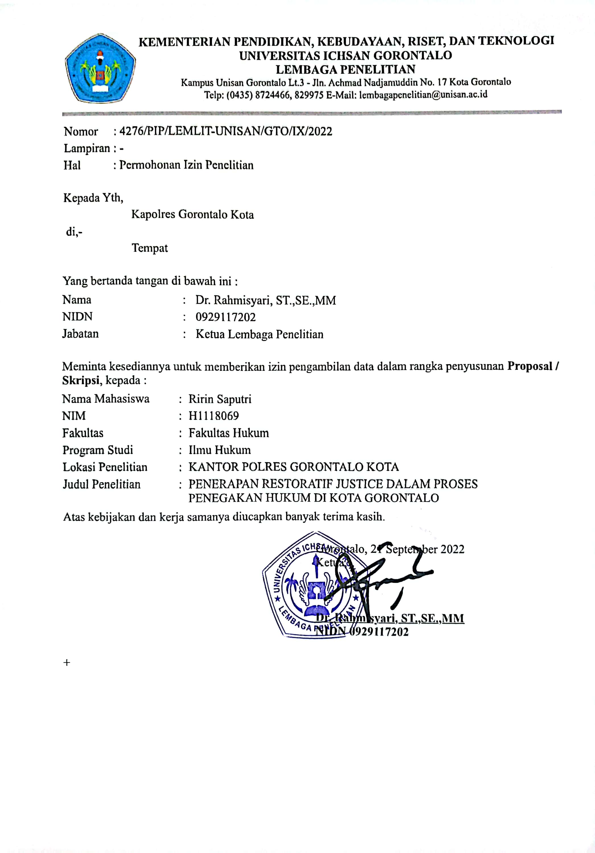

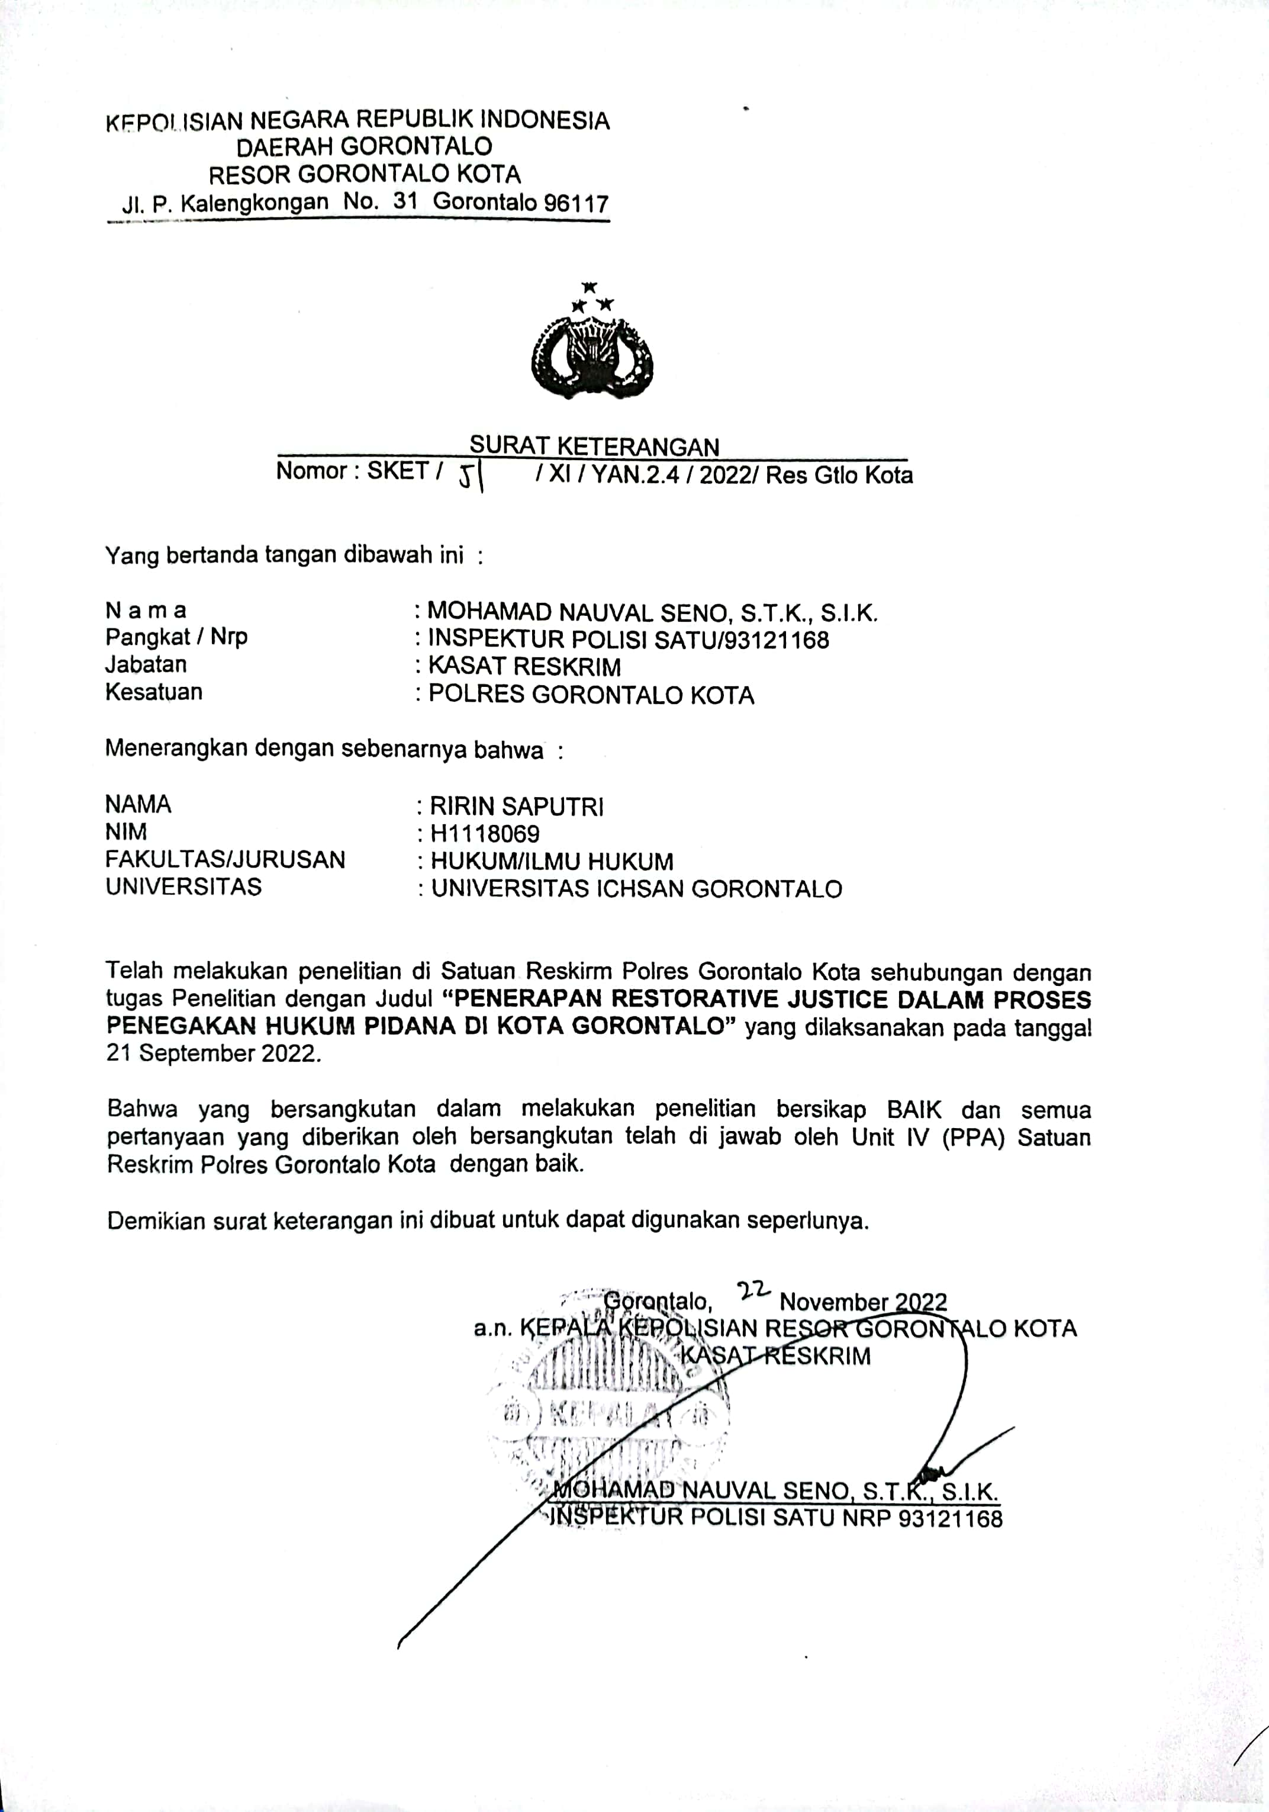

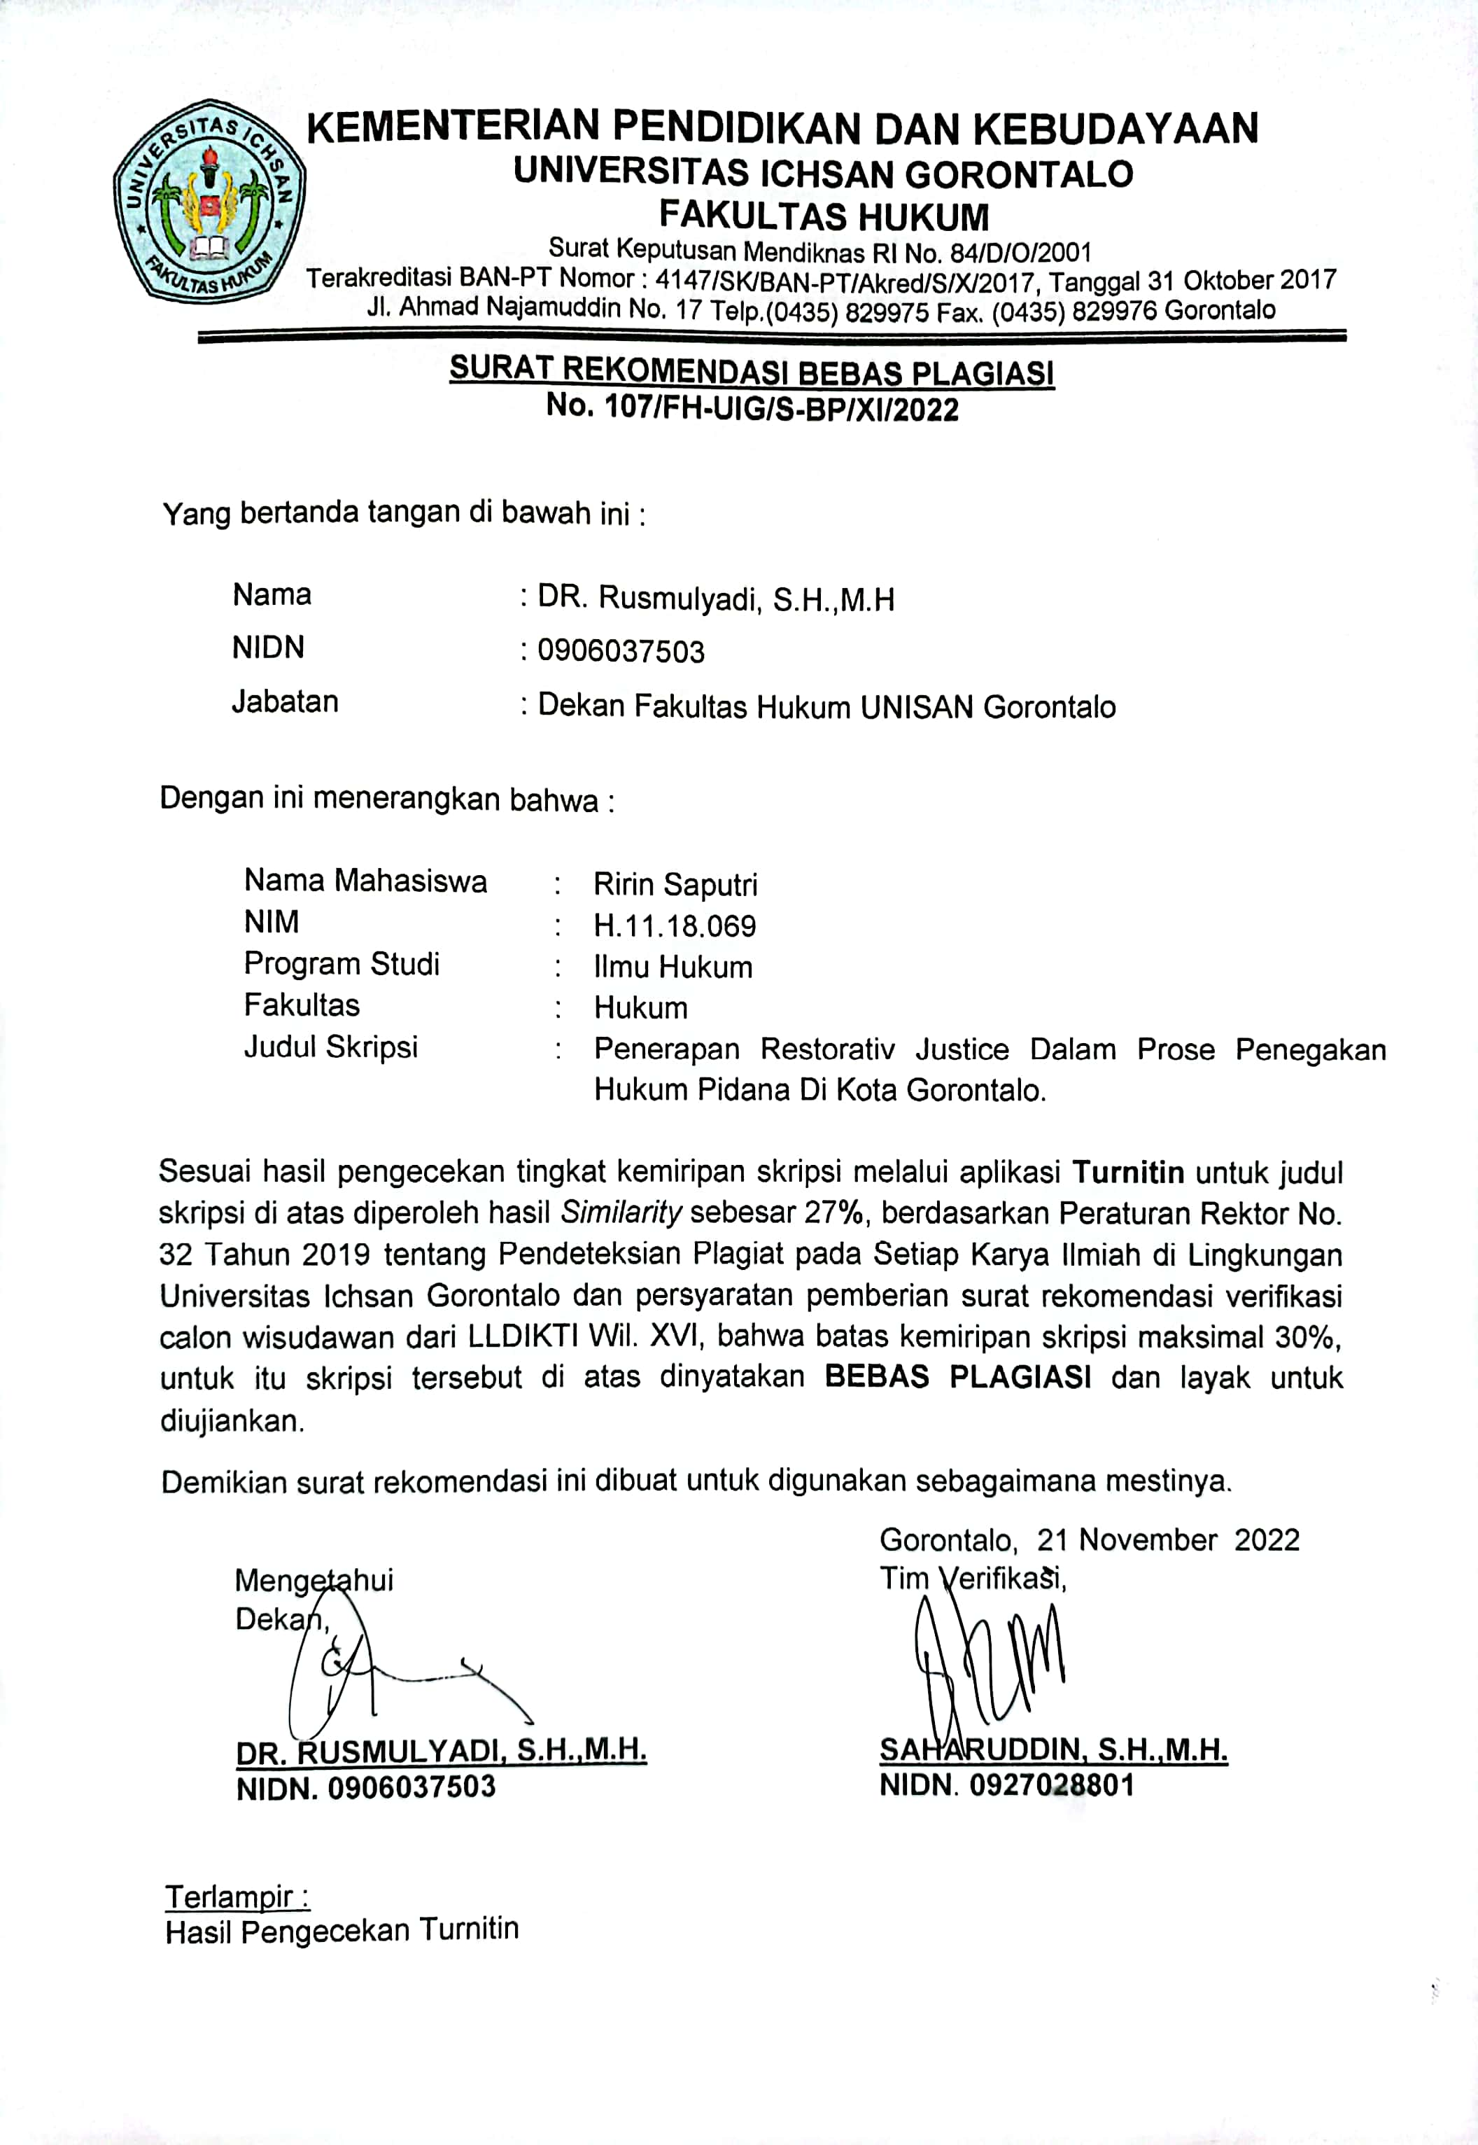

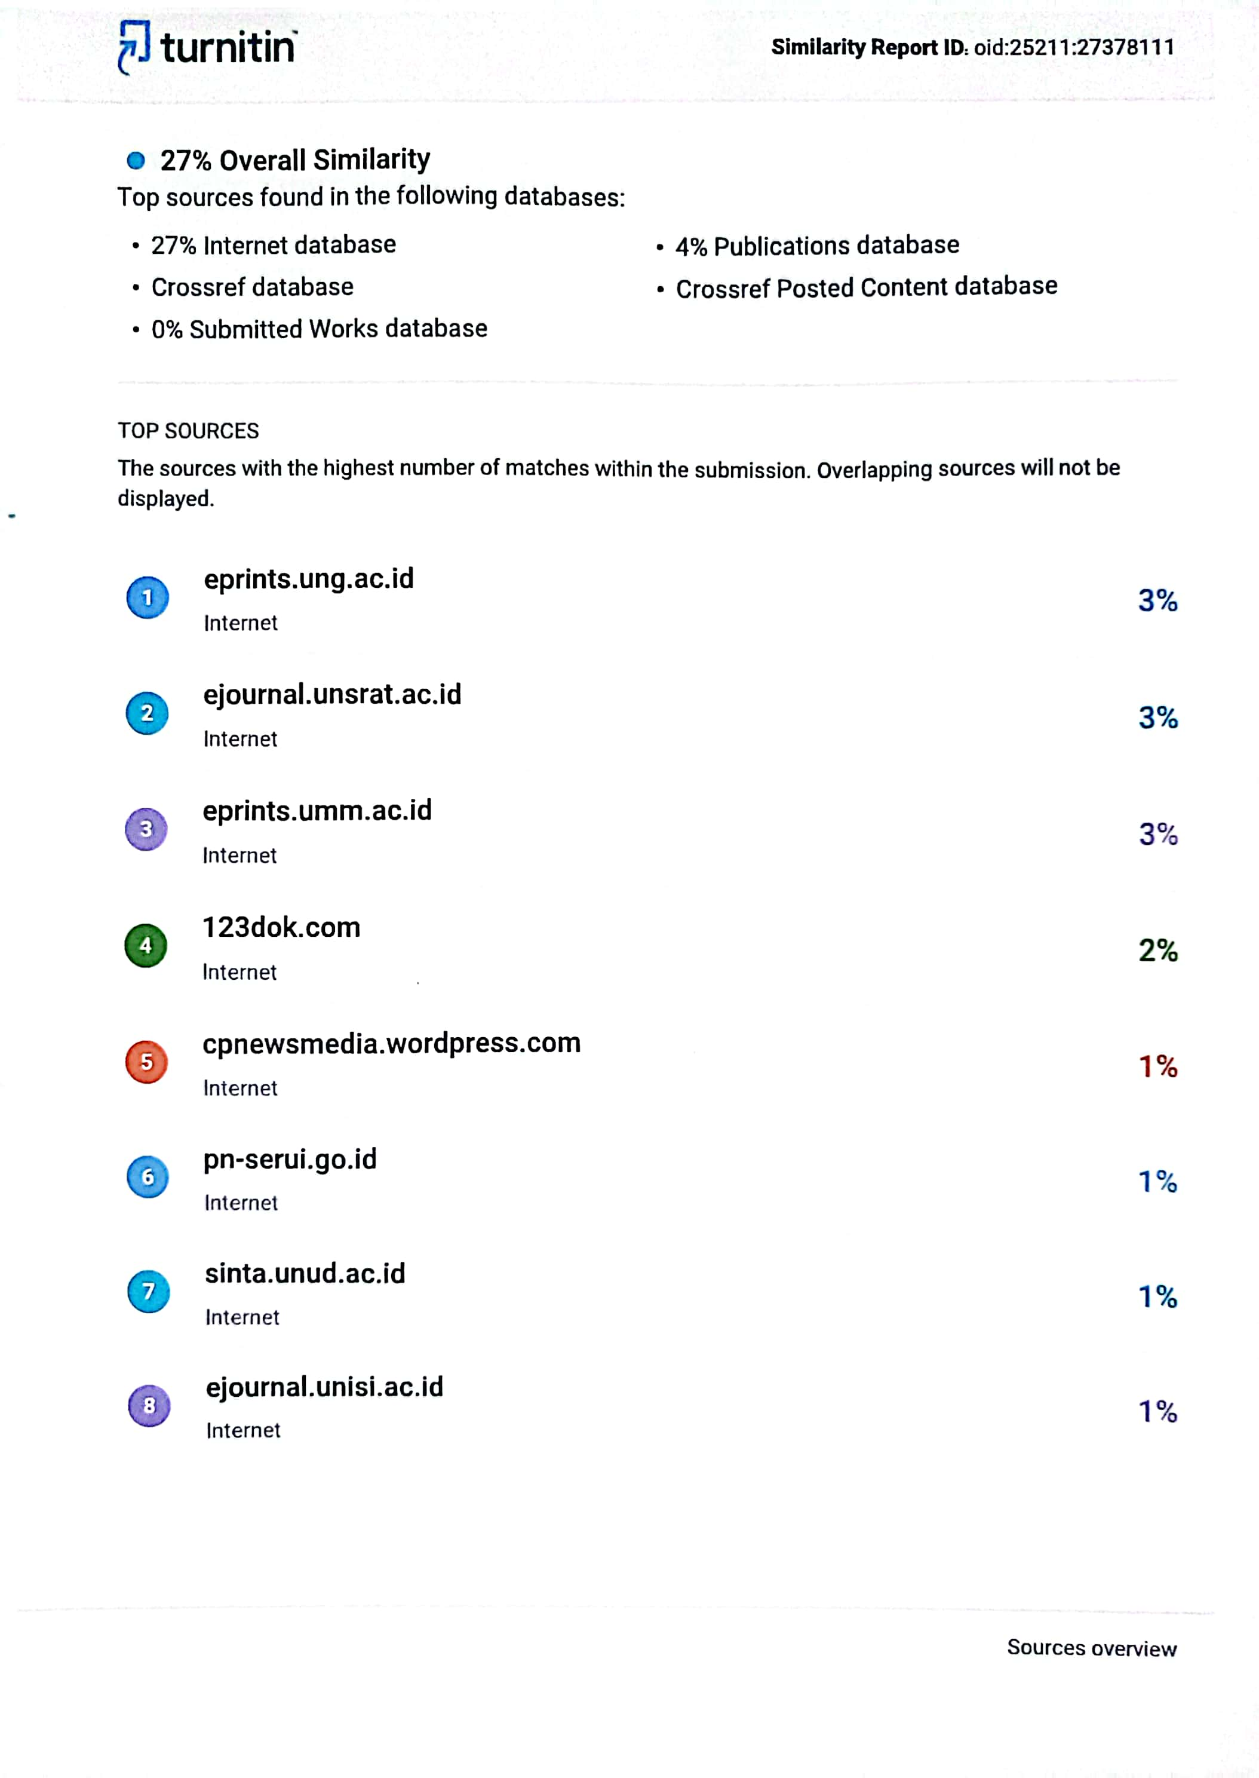

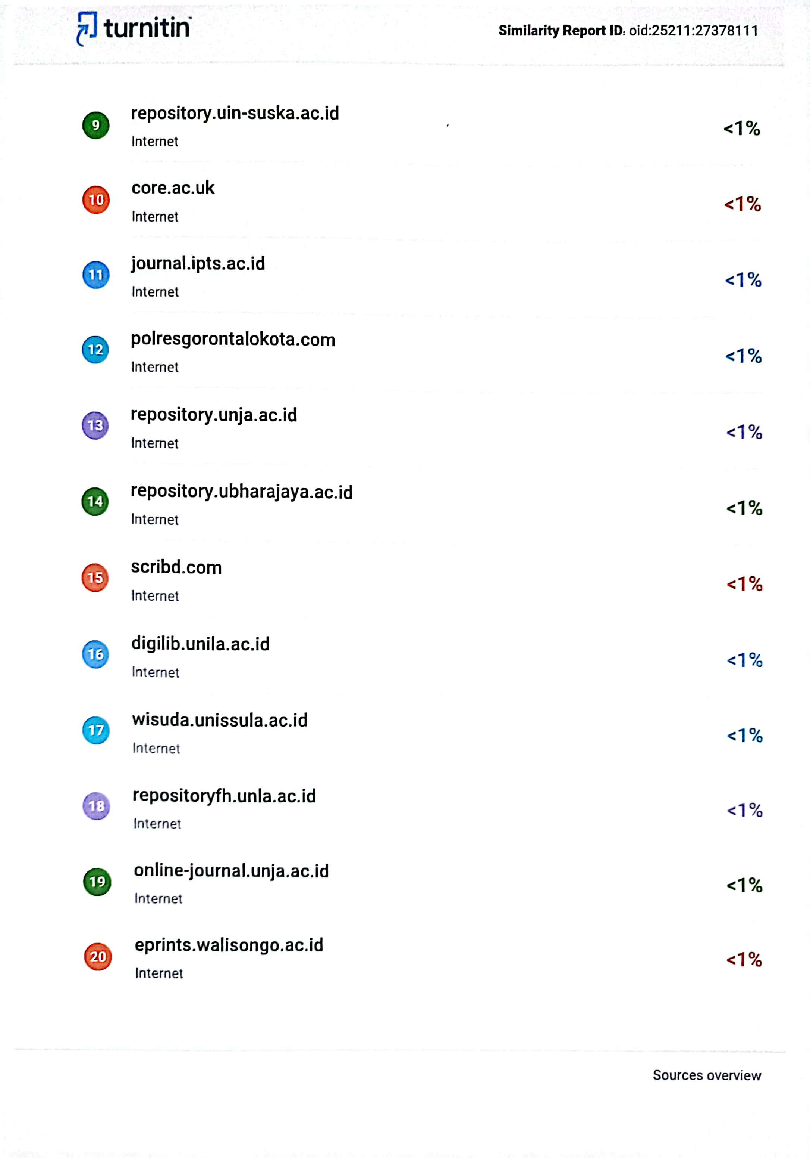

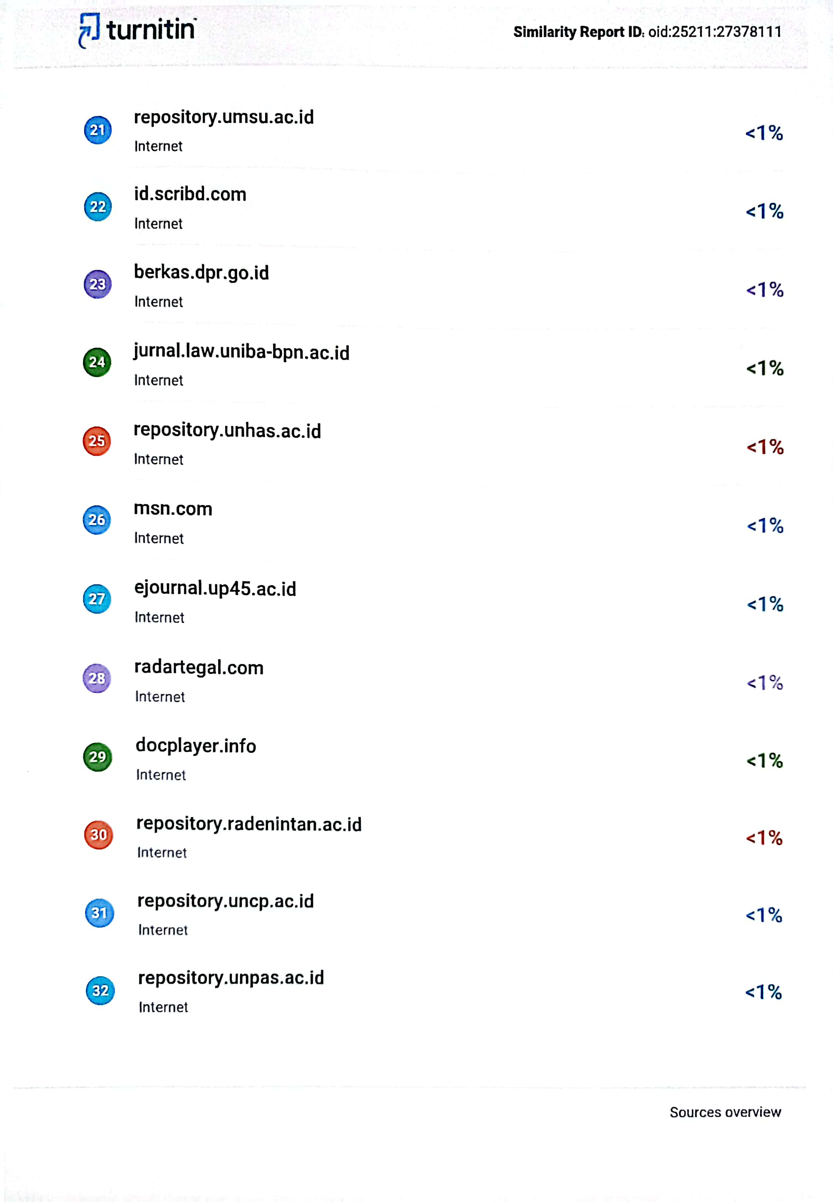

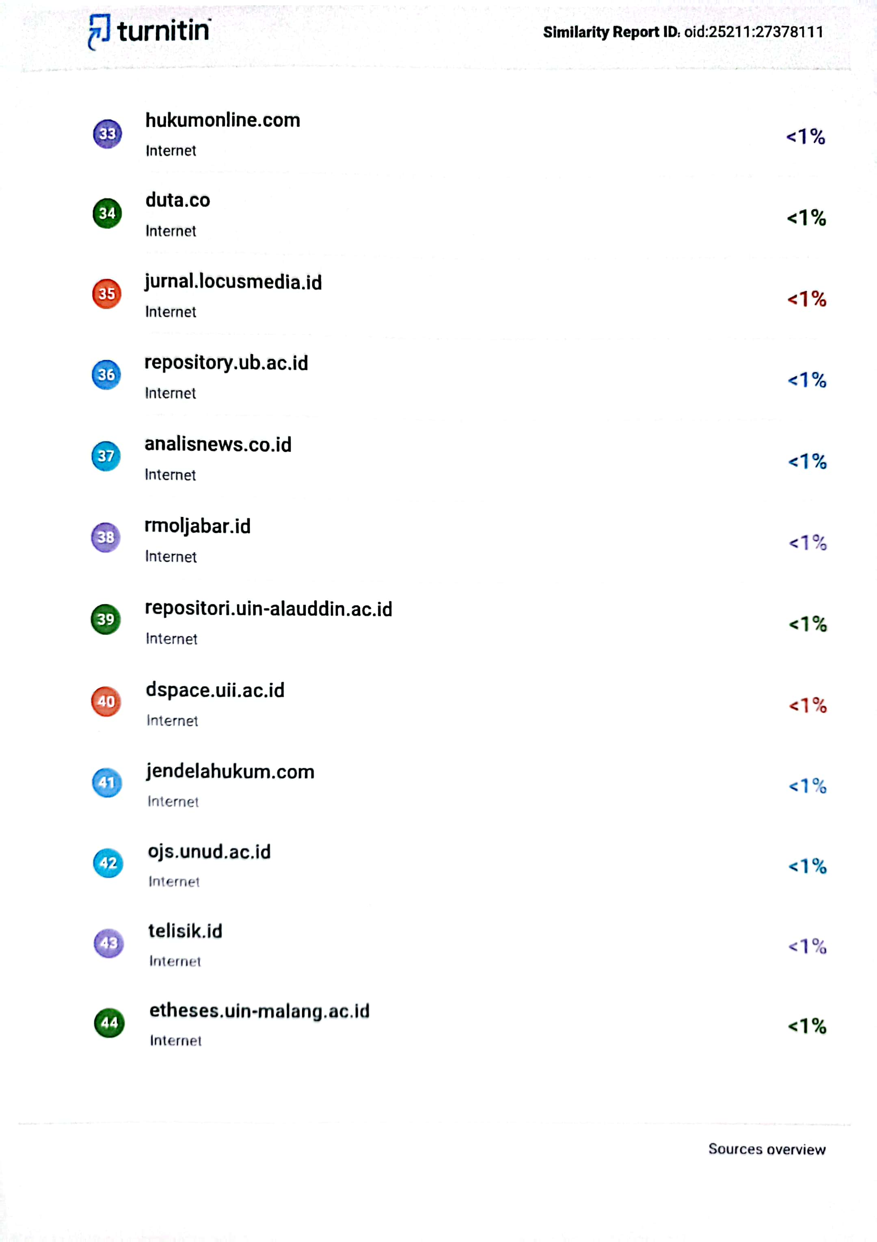
RIWAYAT HIDUP
Nama : Ririn Saputri
NIM : H 11. 18. 069
Fakultas : Hukum
Program Studi : Ilmu Hukum
Tempat Tanggal Lahir : Wakai, 20 Maret 2000
Nama Orang Tua
- Ayah : Sahar D Siko
- Ibu : Hanisma Dj Seneng
Saudara
- Kakak : Adrian S Siko

Riwayat Pendidikan
No. | TAHUN | JENJANG | TEMPAT | KET
1.  2.  3.  4. | 2007 – 2012  2012 – 2015  2015 – 2018  2018 – 2022 | SDN 3 Pinaat  SMP Negeri 1 Una-Una  SMA Negeri 1 Una-Una  Universitas Ichsan Gorontalo | Wakai  Wakai  Wakai  Gorontalo | Berijazah  Berijazah  Berijazah  -

https://eprints.umm.ac.id/39413/3/BAB%20II.pdf. Diakses pada tanggal 23 Maret 2022, Pukul : 14.45 WITA.
Ibid. Hlm.18.
Susan C. Hall, Restorative Justice in the Islamic Penal Law. A Cintribution to theGlobal System, Duquesne University School of Law Research Paper, No. 2012-11, hlm. 4.
Hanafi Arief:Ningrum Ambarsari, Penerapan Prinsip Restorative Justice Dalam Sistem Peradiran Pidana Di Indonesia, ISSN 1979-4940/ISSN-E 2477-0124, Al’Adl, Volume X : Nomor 2, Juli 2018, Hlm.174.
Ibid. hlm.178
Ibid.184-185.
Badudu dan Sutan Mohammad Zain, Efektifitas Bahasa Indonesia, (Jakarta: Balai Pustaka, 2010), hal. 1487.
https://eprints.umm.ac.id/69179/3/BAB%20II.pdf. Diakses Pada Tanggal 16 April 2022, Pukul 14:26 WITA.
https://eprints.umm.ac.id/39413/3/BAB%20II.pdf. Diakses pada tanggal 23 Maret 2022, Pukul : 14.45 WITA.
Ibid. Hlm.21.
file:///C:/Users/ACER/Downloads/RG%203.pdf. Diakses pada tanggal 14 April 2022. Pukul 17:41 WITA.
Dr. Rufinus Hotmalana Hutauruk, S.H, M.M, M.H. 2013. Penanggulangan Kejahatan Korporasi Melalui Pendekatan Restoratif Suatu Terobosan Hukum. Jakarta. Sinar Grafika. hlm. 127.
Ibid.
Satjipto Raharjo, 2002, Sosiologi Hukum : Perkembangan Metode Dan Pilihan Masalah, Sinar Grafika , Yogyakarta hal.190
Dellyana Shant.1988, Konsep Penegakan Hukum, Sinar Grafika, Yogyakarta : hal 33
Darmodiharjo, Darji, 2002, Pokok – Pokok Filsafat Hukum, PT Gramedia Pustaka Umum, Jakarta
Dellyana,Shant.1988, Konsep Penegakan Hukum, Yogyakarta : hal 37
https://eprints.umm.ac.id/37848/3/jiptummpp-gdl-bimoaldhys-48543-3-babii.pdf. Diakes pada tanggal 15 April 2022. Pukul 22:27 WITA.
Soerjono Soekanto, 2008, Pengantar Penelitian Hukum, Jakarta;UI Press, hlm.46.
Hasil Wawancara dengan salah satu penyidik Satuan Reserse Kriminal Polre Gorontalo Kota, pada hari selasa 11 Oktober 2022. Pukul 10:00 WITA
Hasil Wawancara dengan salah satu penyidik Satuan Reserse Kriminal Polre Gorontalo Kota, pada hari senin 10 Oktober 2022. Pukul 10:00 WITA
file:///C:/Users/ACER/Downloads/RG%203.pdf. Diakses pada tanggal 14 April 2022. Pukul 17:41 WITA.
Dr. Rufinus Hotmalana Hutauruk, S.H, M.M, M.H. 2013. Penanggulangan Kejahatan Korporasi Melalui Pendekatan Restoratif Suatu Terobosan Hukum. Jakarta. Sinar Grafika. hlm. 127.
Hasil Wawancara dengan salah satu penyidik Satuan Reserse Kriminal Polre Gorontalo Kota, pada hari selasa 11 Oktober 2022. Pukul 10:00 WITA
Dr. Rafika Nur SH., MH, 2020, Sanksi Tindakan Dalam Sistem Peradilan Pidana Anak, Sampan Institute : Kota Pare-Pare, Sulawesi Selatan. Hlm.26.
Mahrus Ali, Dasar-Dasar Hukum Pidana, Sinar Grafika, Jakarta, 2012, hlm.103.
Hasil Wawancara dengan salah satu penyidik Satuan Reserse Kriminal Polre Gorontalo Kota, pada hari selasa 11 Oktober 2022. Pukul 10:00 WITA

